**MKS MFC 浏览器教程**

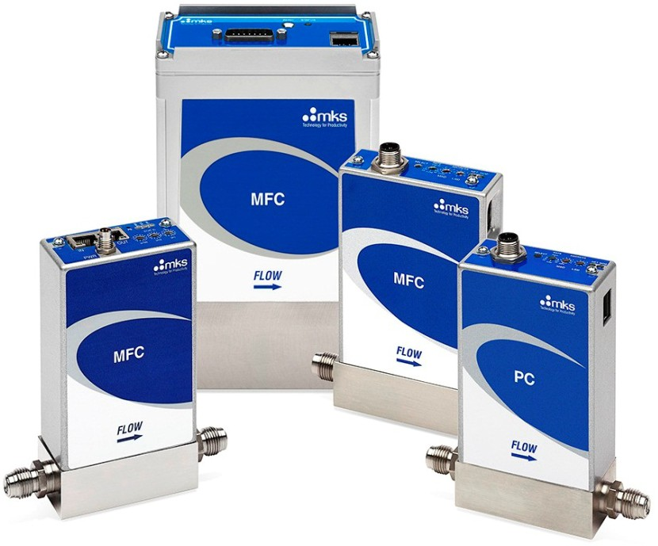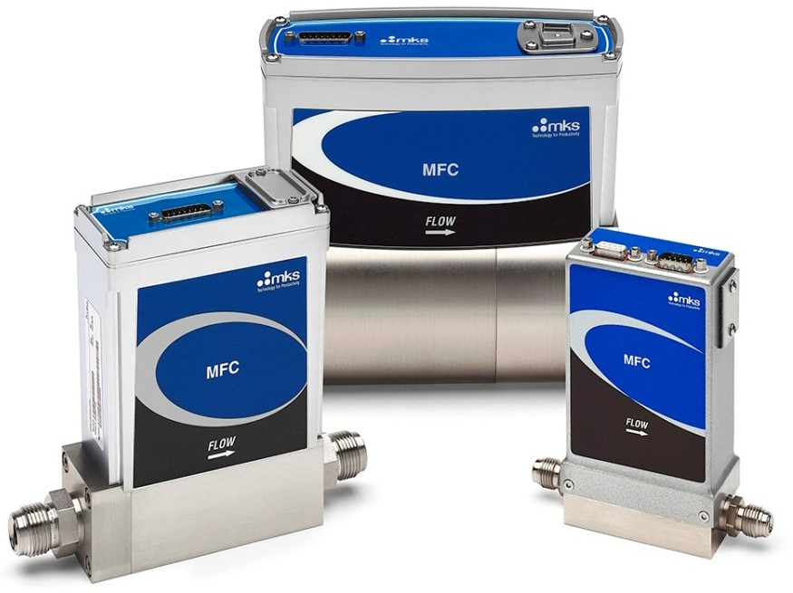

# 第 1 节:建立从计算机到 MFC 的以太网通信

## 更改 Windows 7 操作系统的局域网连接属性:

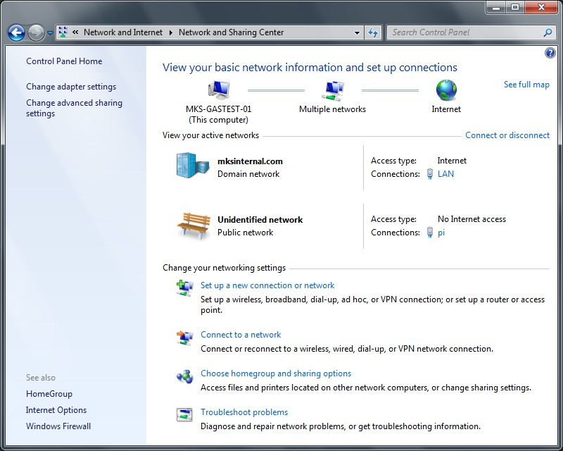

* 打开启动菜单上的 <控制面板>选择 <网络和 Internet > 并查看便携式计算机上的活动网络
* 双击要打开的局域网连接。

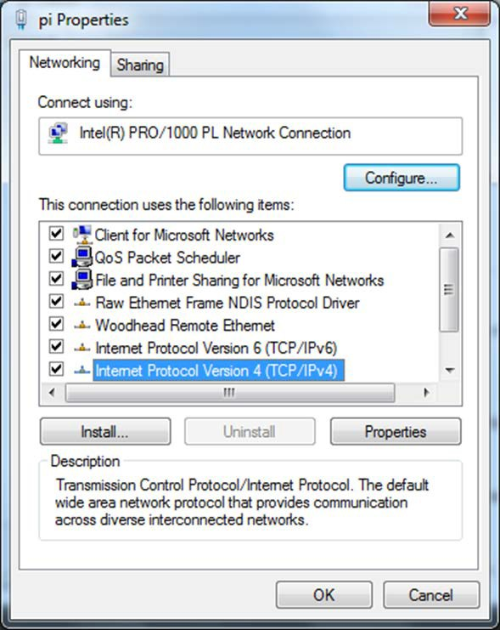

* 左键单击可突出显示 <互联网协议版本 4 (TCP/IPv4)>
* 选择<属性>

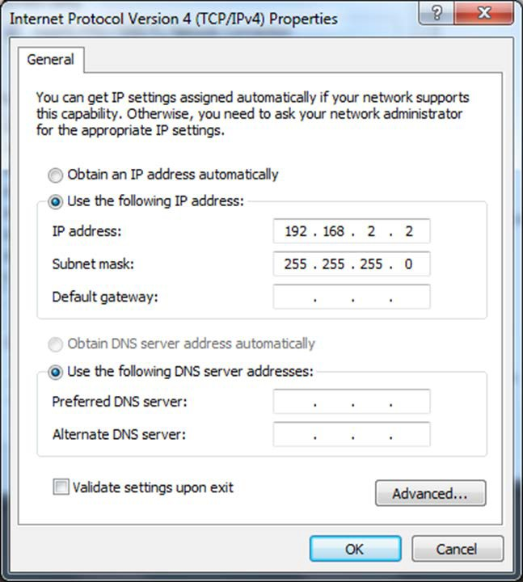

* 将出现一个新的弹出窗口,与"互联网协议版本 4 (TCP/IPv4) 属性"相关,该属性允许您更改通信端口的默认 IP地址。
* 选择"使用以下 IP地址"。
* 输入唯一的 IP 地址。在这种情况下,在IP 地址行中输入了唯一地址 192.168.2.2。
* 点击键盘左侧的 <Tab>键,子网掩码输入为 255.255.255.0。
* 单击"确定"以选择并关闭窗口。
* 更新地址后,关闭剩余的网络连接窗口。
* 笔记本电脑已准备好与 MKS MFC设备进行 Eth ernet通信。

## 更改 XP OS 的局域网连接属性:

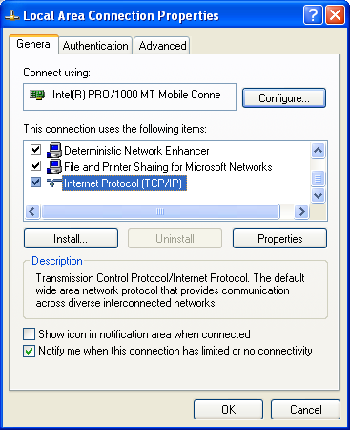

* 在便携式计算机上,打开以太网局域网连接的网络连接页面。
* 右键单击本地连接(在本例中为 2)并选择"属性"。
* 将显示小弹出窗口,向下滚动到"互联网协议 TCP/IP"并突出显示(选择)。
* 将光标移动到"属性",然后左键单击以进行选择。

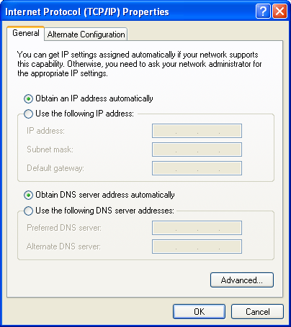

* 将出现一个新的弹出窗口,与"互联网协议 (TP/IP) 属性"相关。这允许对通信端口的默认 IP 地址进行更改。
* 选择"使用以下 IP地址"。
* 如下一张幻灯片所示,必须将唯一的 IP 地址分配给此本地通信端口。

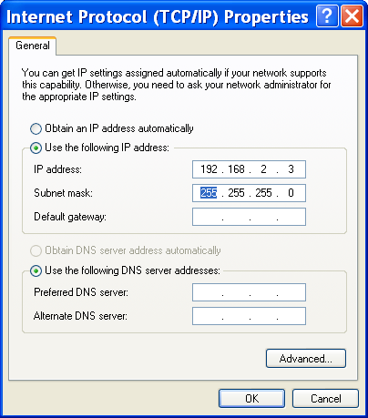

* 在这种情况下,选择了一个唯一的地址 192.168.2.3输入到字段中。
* 点击键盘左侧的制表符键,子网掩码输入为 255.255.255.0。
* 单击"确定"以选择并关闭窗口。
* 更新地址后,关闭剩余的网络连接窗口。
* 笔记本电脑已准备好与 MKS MFC设备进行以太网通信。

# 第 2 部分:在监视器模式下打开 Web 浏览器

## 设备页面 + 监视器模式:

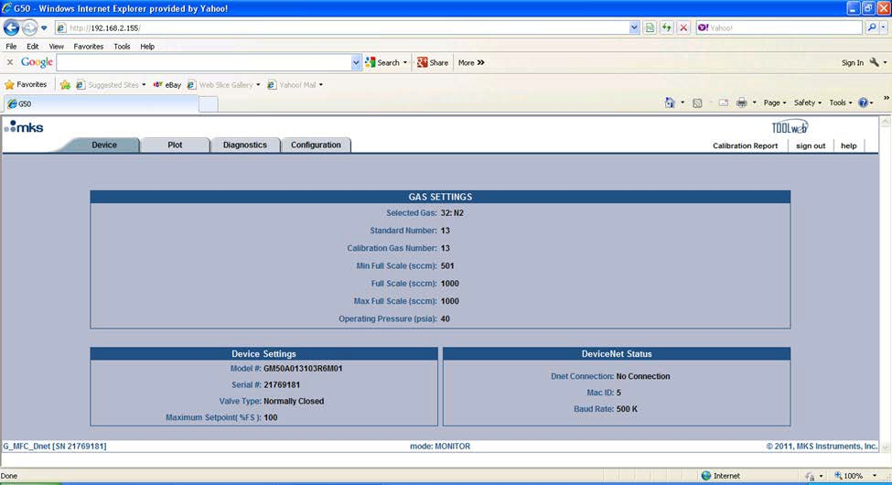

* 浏览器的首页在监视器模式下打开,并显示设备的当前设置:
  1. 气体设置 - 选定的气体、最小和最大满量程
  2. 设备设置 = 型号代码和序列号

## 打印页面 + 监视器模式:

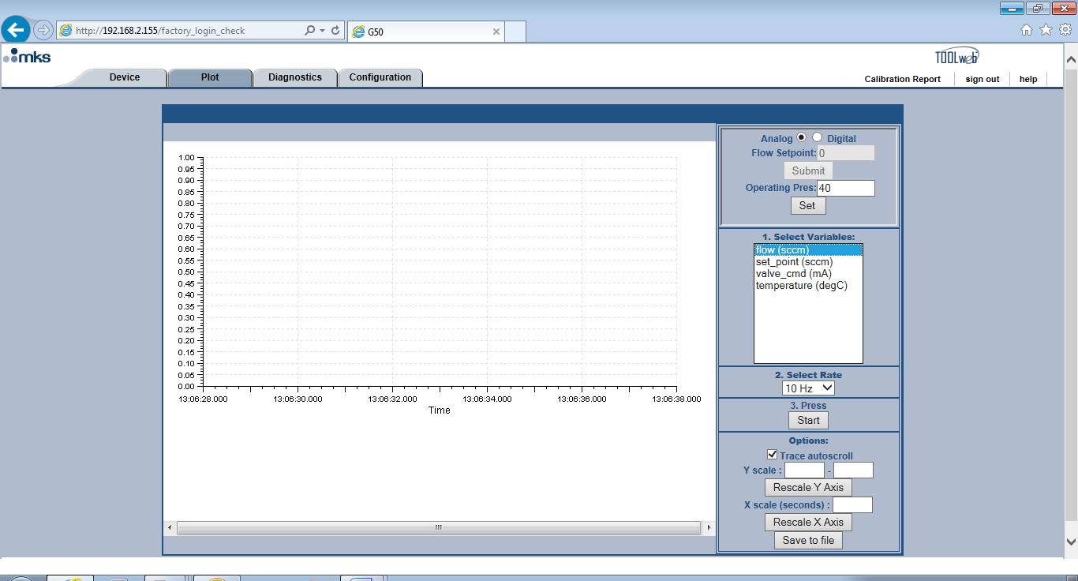

* 绘图页在监视器模式下正常工作。

## 配置页 + 监视器模式:

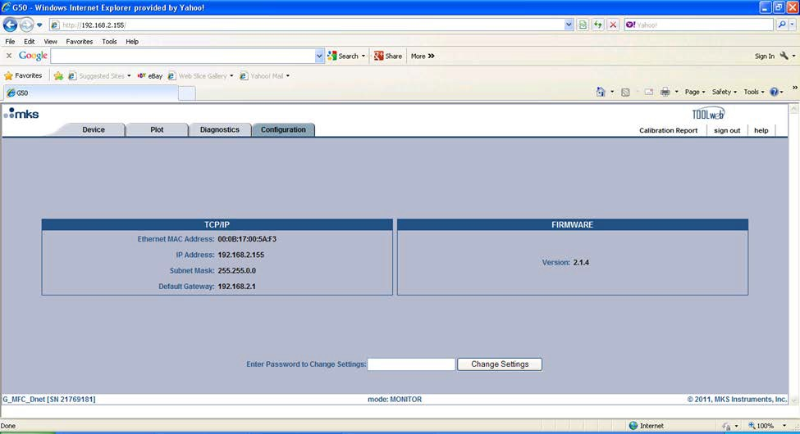

* 配置页提供有关当前固件版本的信息。
* 页面底部有一个框,通过输入密码"配置"并点击 <更改设置 >按钮,提供对 Web 浏览器的其他开放访问权限。

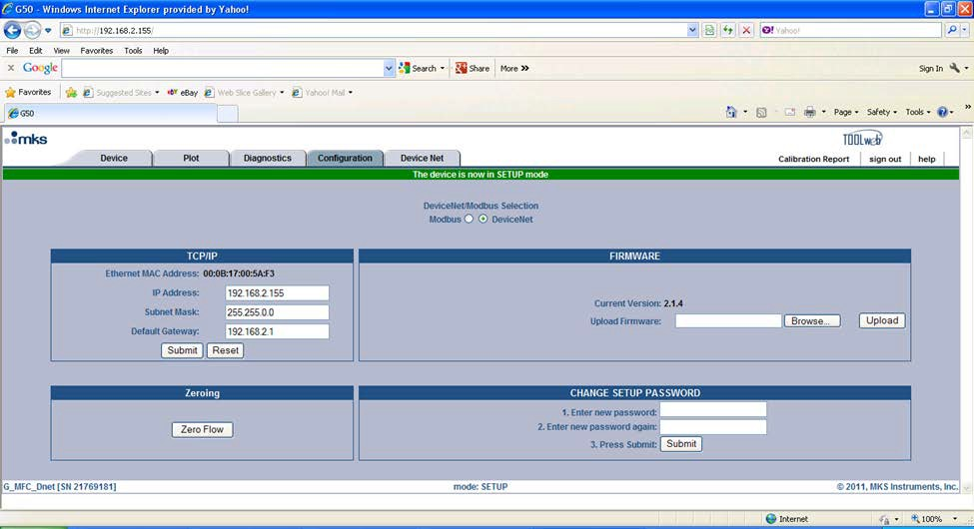

* 浏览器更新后,MFC 将转换为"设置模式"。

# 第 3 部分:Web 浏览器设置模式

* 设置模式允许用户访问和更改位于页面顶部的每个选项卡上的各种设备功能。

## 设置模式:设备选项卡

### 气体设置部分:

* <配置> pa ge 的这一部分中的信息描述了 MFC 上当前选择的气体和气体实例。当前设置还会显示设备的全量程。

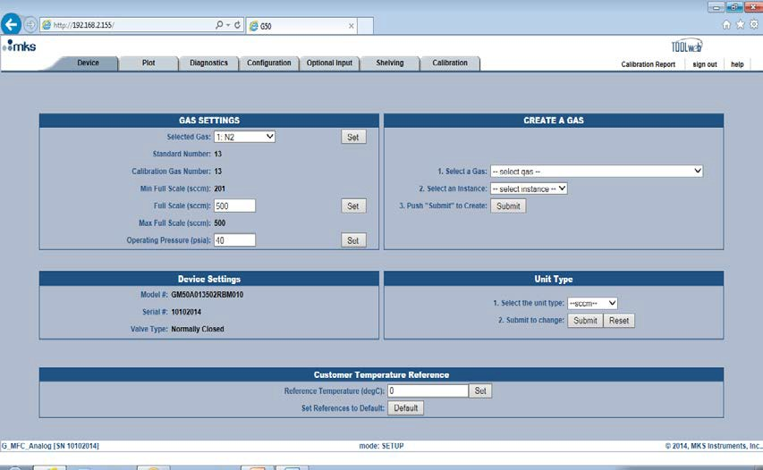

* MFC 在设备上装载了 2 个气体表(除非请求进行其他设置的 c ustomer 订购了特殊气体表)。

***实例 32***是制造 N2 校准表。

***实例 1***是客户订购的铭牌气体

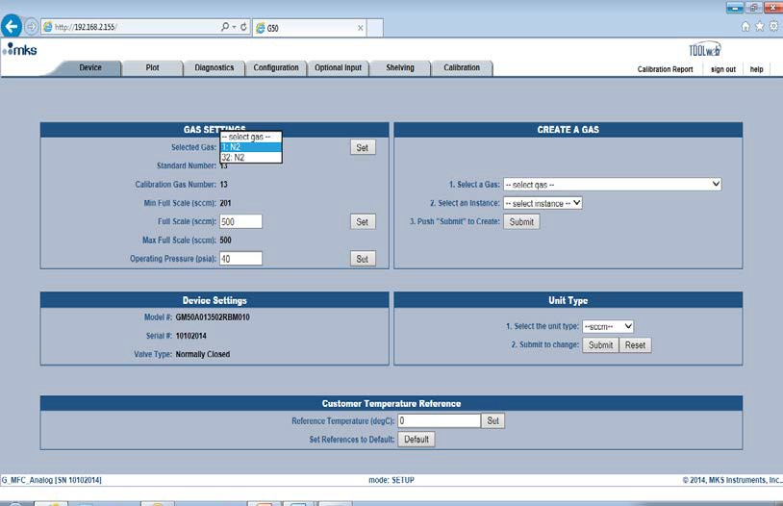

* 制造过程中配置过程的最后一步是根据设备型号代码将实例 1 设置为正确的气体类型和满量程。设备将船舶运送给在实例1中配置的客户。

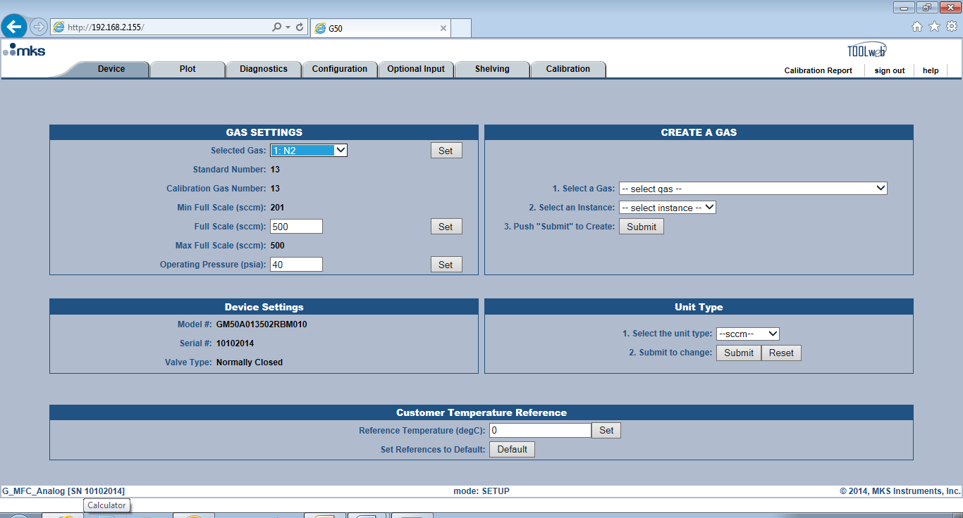

* 设备满量程由模型代码定义,但 MFC 可以重新范围到器件的最小 FS 和 FS 之间的任何值。

要更改 FS 值,请在 FS 框中输入目标满量程值,然后点击 <Set>。

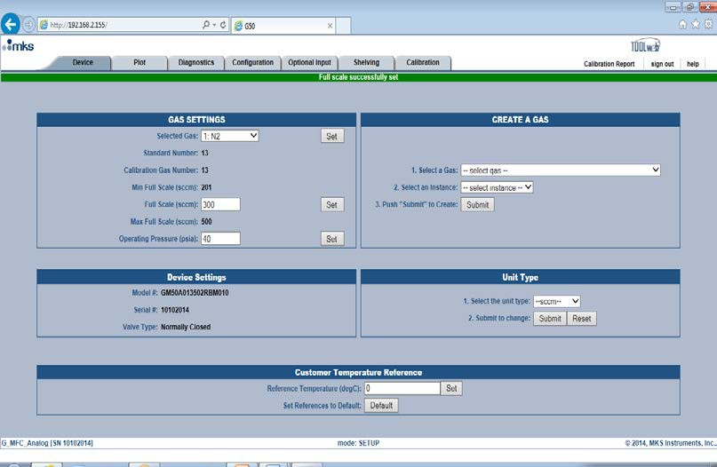

### 创建气体:

* 能够创建 new 气体表(并设置满量程范围)允许用户灵活地为不同的气体和气体混合物使用一种 MFC 机械配置。
* 选择过程首先使用下拉菜单查找并左键单击气体选项。

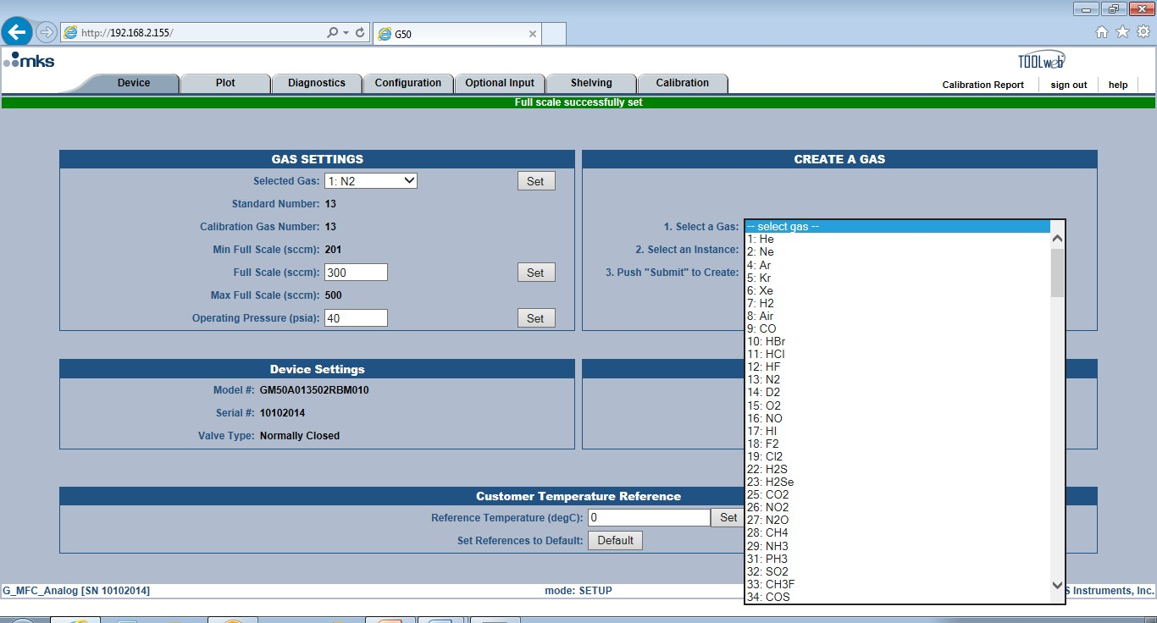

* 选择气体后,选择用于构建新校准表的未使用的实例

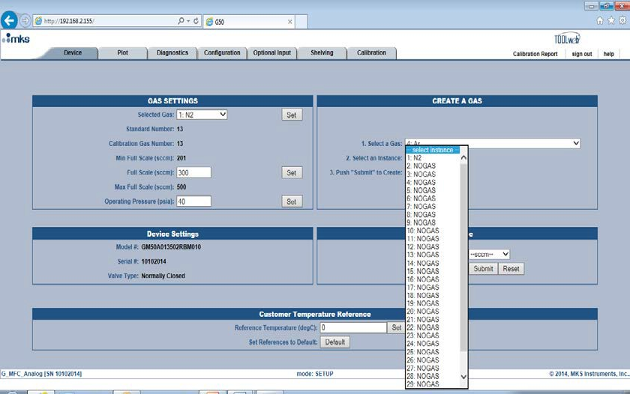

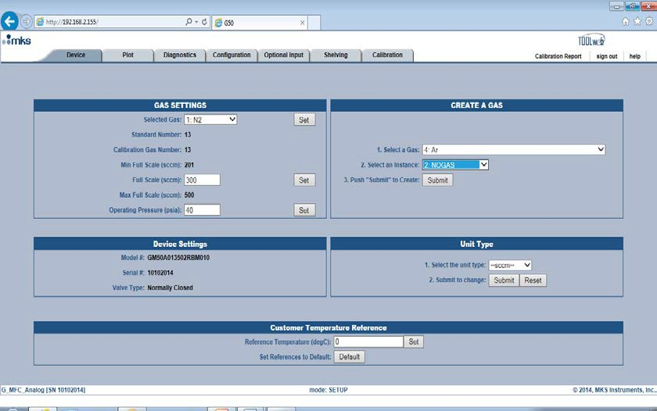

* 点击提交。完成此过程大约需要 40 秒。成功完成后,新产生的气体将在气体设置中列为当前气体选择。根据气体类型,满量程可以重新范围为值。

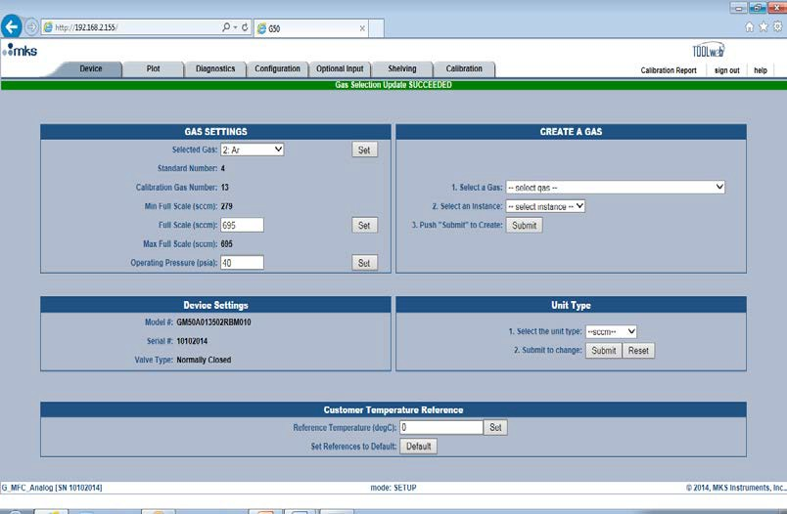

### 特殊应用说明:

**当设备正在通过内部步骤创建新的气体表例程时,不要回收或取消 MFC 的电源。这将损坏闪存并导致 MFC 上发生灾难性故障。**

**单位类型:**

* MKS MFC 使用sccm(标准立方厘米/分钟)作为默认数据类型。利用 <单位类型 > 下的下拉菜单,用户可以为 MFC选择其他流单位。

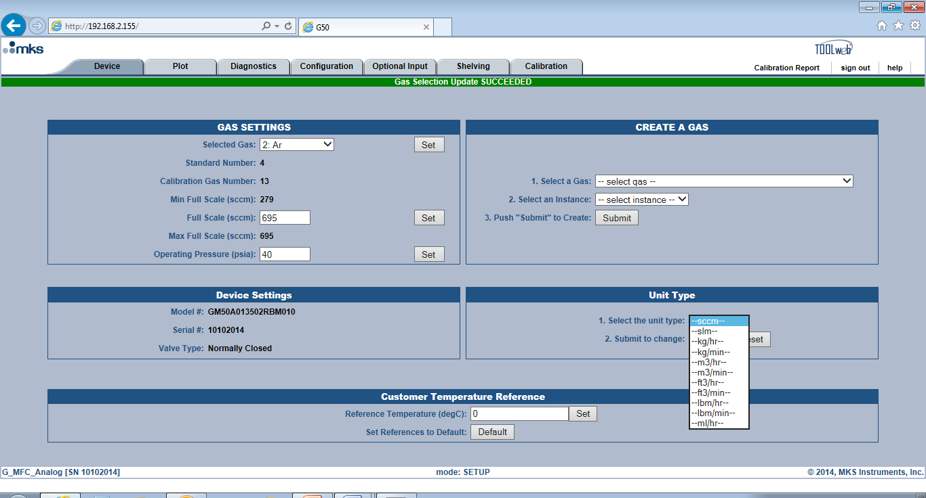

* 选择流单元类型后,按 <Submit>进行更改。

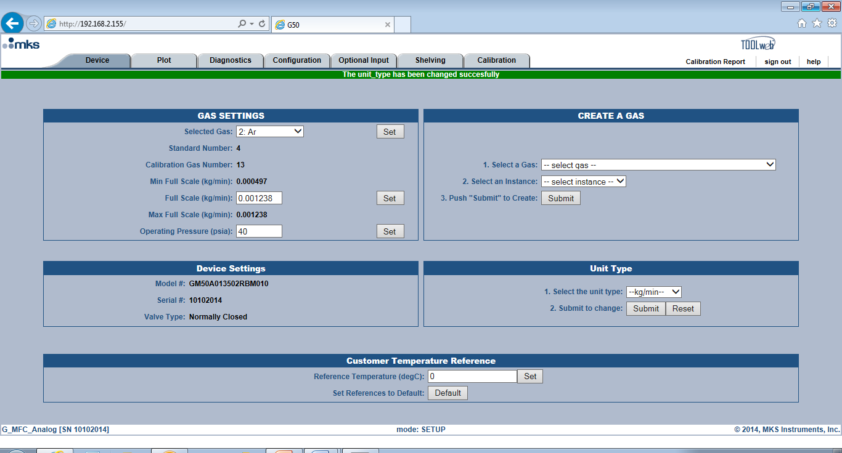

* 成功更改单位类型后,"满量程"值将自动转换为新单位。

### 客户参考温度:

* 从体积流转换为质量流量要求 MFC 制造商选择标准温度和压力条件 (STP)参考,以便校准 MFC。

#### MKS 使用 STP 条件 760 托勒 (1 atm) 和 0o C(默认)。

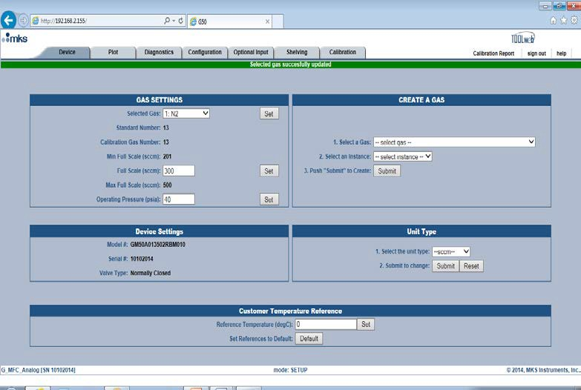

* 其他用于应用或作为辅助标准的其他 MFC 产品或技术可以使用不同的参考温度(20oC和 25oC 是用于的其他常见参考温度)进行校准。工业应用)
* 此浏览器功能允许 custor 能够在应用中设置和安装 MKS 流量控制产品,其中当前使用的产品通过输入正确的参考温度和按 <Set>按钮。

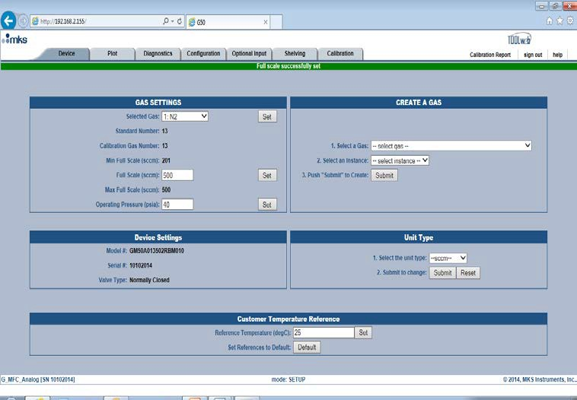

# 例子：

使用在 STP 条件下校准的 MFC 在 760 T/ 0oC 下替换校准到 STP 条件 760 T / 25oC 的效果如何?

|  |  |
| --- | --- |
| **MFC X 的 MFC 设定点 (sccm)** | 500 |
| **MFC X 的参考温度 (oK)** | 298.15 |
| **MKS MFC 的参考温度 (oK)** | 273.15 |
| **参考压力(atm)** | 1 |
|  | |
| **MKS 流量控制器的计算 MFC 流** | 458.07 |

在此示例中,MFC X 当前用于应用,并已校准为 25oC (298.15oK) 的参考温度。安装MKS流量控制器作为替代将导致8.4%的实际流量为同一MFC设定点500 sccm。

此浏览器功能将允许用户更改参考温度并缩放 MFC 实际流以消除此差异。

## 设置模式:打印选项卡

* 浏览器上的绘图页提供了一个出色的诊断工具,用于在实际应用步骤中评估 MFC 的性能,或在应用程序中安装 MFC 之前作为预检查独立进行工作台测试。

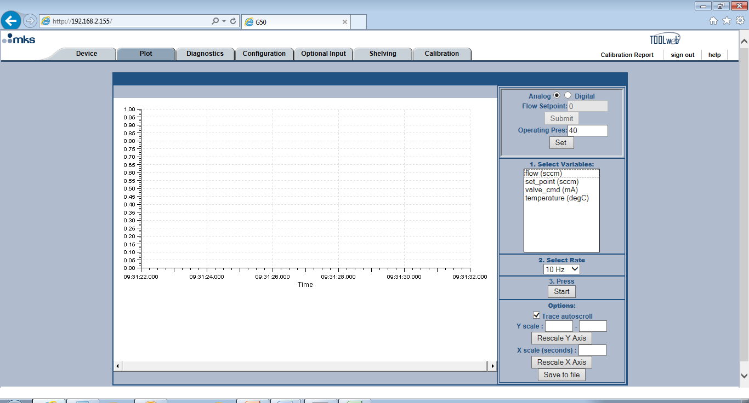

* 可以通过按住控制键并左键单击要突出显示的每个单独的条目来选择可在绘图页上绘制图形的变量。

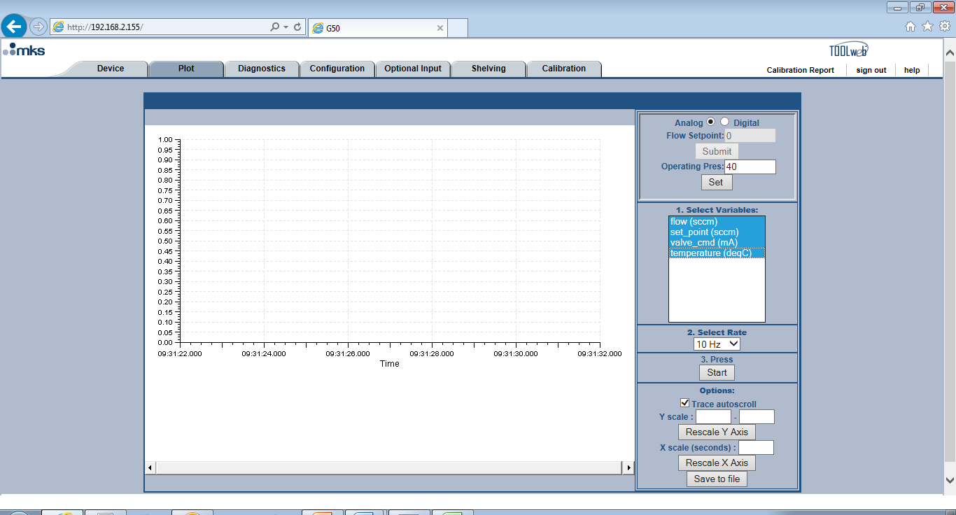

* 使用下拉菜单选择数据收集速率。标准默认值为 10Hz 或每秒 10 次读数。对于更多分辨率,最大数据收集速率为 100 Hz。

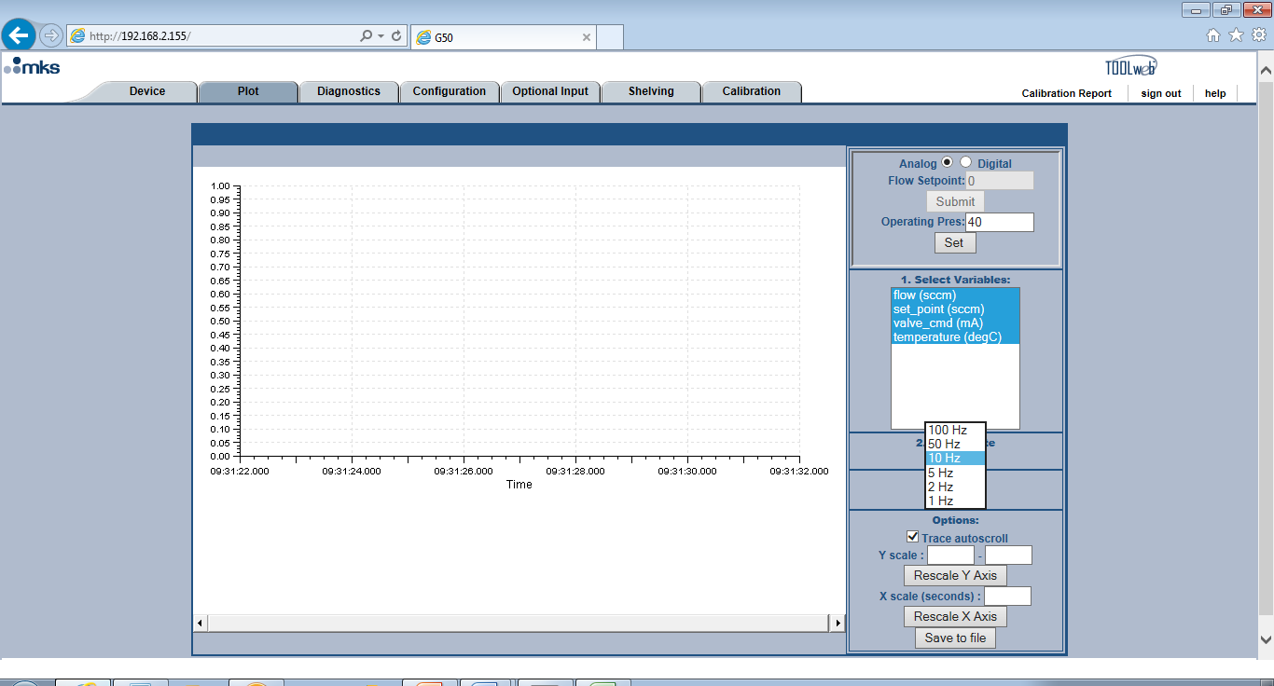

* 按下 <Start> 以激活选择d的变量的绘图页。

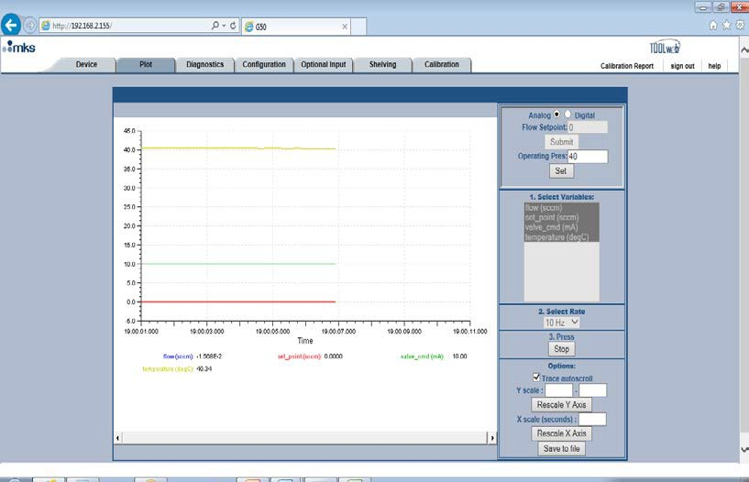

* 在屏幕上方的屏幕截图中,所有变量都已选择,实际读数列在图表下方。

#### 注意:通过以太网发送设置点:

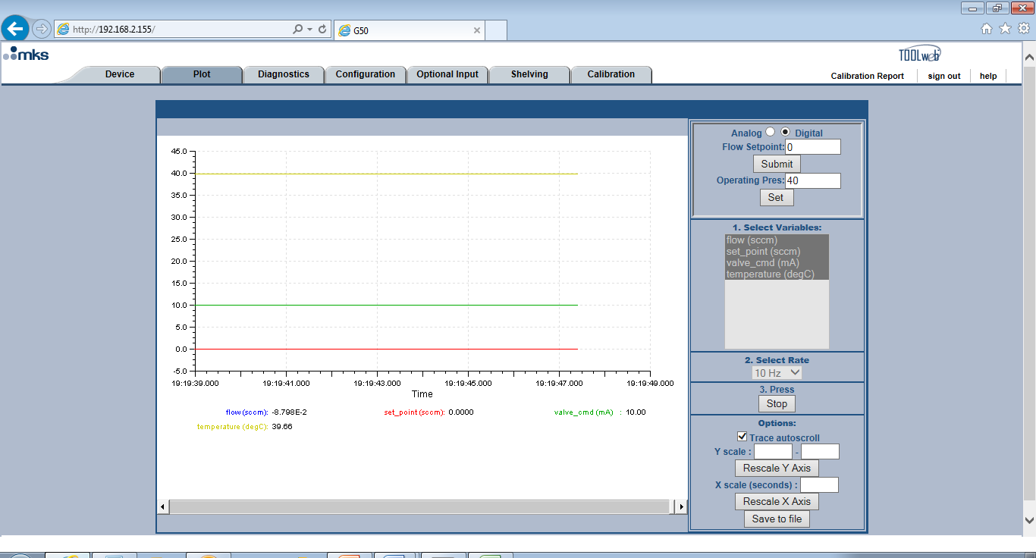

* 上面的模拟 MFC 已切换至"数字"模式,现在可以通过以太网接受设定点。键入设定点值并点击<提交>

特殊应用注意:根据设备配置的不同,设备会稍有变化,以便设备接受和响应以太网设定点。

1. **模拟(9 或 15 针) - 在**绘图页面顶部切换从模拟到数字的选择,通过以太网通信发送设定点。
2. **DeviceNet** – 已经是数字协议,但是 MFC **不能**具有轮询连接,以便 MFC 通过以太网端口接受数字设置点。
3. **RS485** – 已经是数字协议,无需进行特殊设置,以便通过以太网端口向设备发送设定点。
4. **Profibus** – 与DeviceNet类似,MFC 应通电,但不连接到 Profibus 网络,以便 MFC 接受以太网设定点命令。
5. **Ethercat** - 已经是一个数字协议,没有特殊的设置,以便发送设置点s通过以太网。

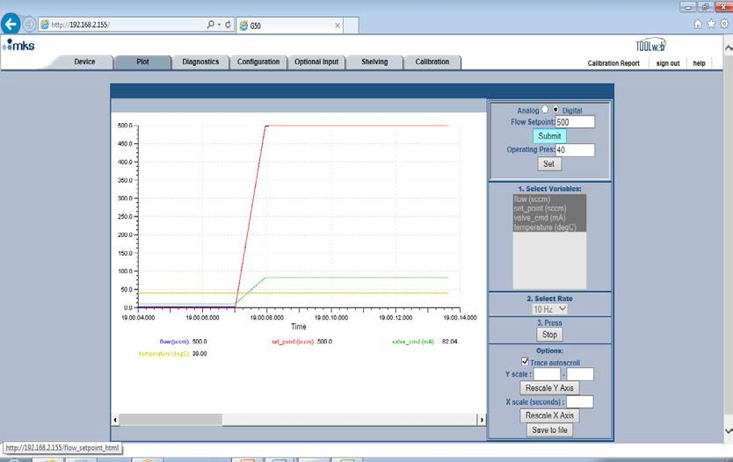

* 设备接受并响应 500 sccm设定点。
* 停止在此期间收集的设备数据后,可以以 .csv 格式保存,可在 Excel 电子表格中分析后者。

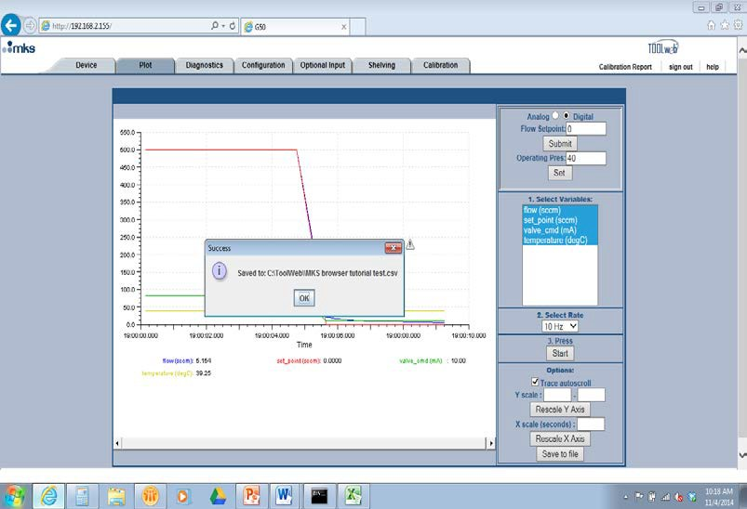

##### 有关绘图和保存数据的特殊说明:

* 绘图页需要 java 小程序在图形上运行和绘制数据。
* 绘图页旨在与**互联网浏览器**配合使用。随着时间的推移,该图已用于各种版本的互联网资源管理器和XP/Windows 7操作系统。为使绘图页正常工作,我们建议使用 Windows 7、Internet 资源管理器 11 和 java 版本 7 或更高版本。
* java 小程序具有安全要求,在打开绘图页之前必须解决这些要求。附录A详细介绍了如何解决这个问题。
* 保存数据还需要一些特殊的设置过程。附录 A中介绍了有关如何保存数据**的详细信息。**

#### 设置模式:诊断选项卡:

* "诊断"选项卡允许用户对流量和温度传感器运行基本通过/未通过测试。这些测试包括从流量和温度传感器中获取 100 个读数,并统计分析数据以确保输出有效。

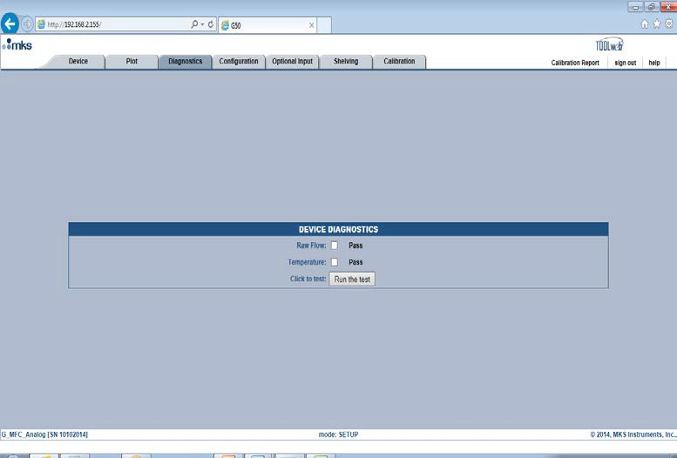

* 要运行测试,请选中 <原始流 > <Temperature> 框。点击 <运行测试 >按钮
* 测试完成后,顶部的条形将提供通过/失败的结果。

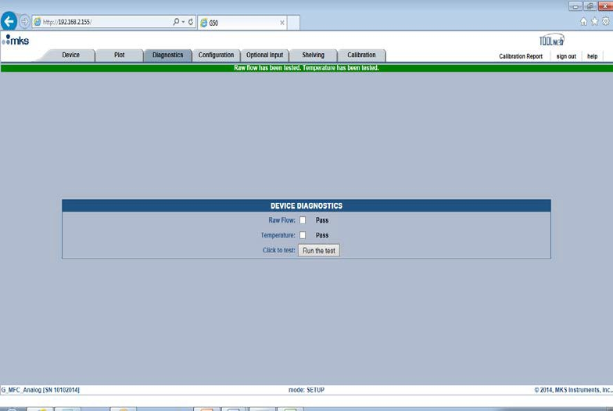

# 设置模式:配置选项卡

* 配置页具有几个功能,有助于用户设置提高 MFC,并允许访问,以升级设备固件在将来某个日期,如果需要。

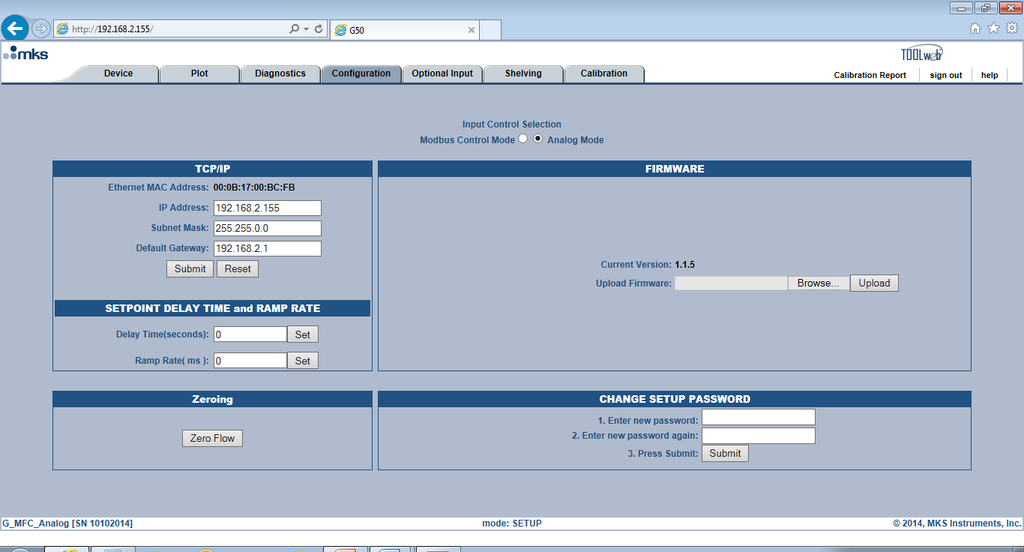

#### 输入控制选择 = 模拟到Modbus :

* 页面顶部的选择允许用户将控制模式从模拟更改为 Modbus TCP / IP。切换此按钮后,通过以太网控制设备。MFC 将保持此数字模式(即使在电源循环后),直到de de de de 在此页上切换回模拟。
* MKS 开发了一个 Modbus 规范文档,其中描述了使用此通信协议时支持哪些 MFC 函数。
* 一个简单的Labview VI和Modbus实验室视图驱动程序已经记录在案,并可应要求提供给客户。

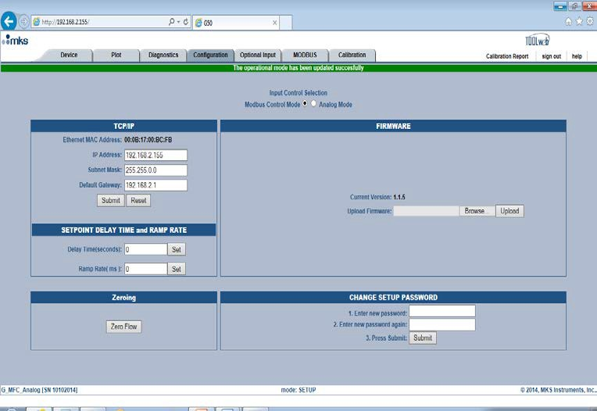

* 转换为 Modbus 后,设备将保持数字模式并通过以太网端口进行通信(即使在电源循环后也是如此),直到在 <配置> 页面上切换回模拟。

#### 更改 MFC 的 IP 地址:

* 在配置页的 lef t 有一侧,将显示 MFC 的 IP地址。
* 可以更改配置页上的 IP 地址。为了打开多个 MFC 的浏览器选项卡,每个 MFC 必须具有不同且不同的 IP地址。
* IP 地址中的 Changes 可以通过更改当前编号并点击 <提交 >。

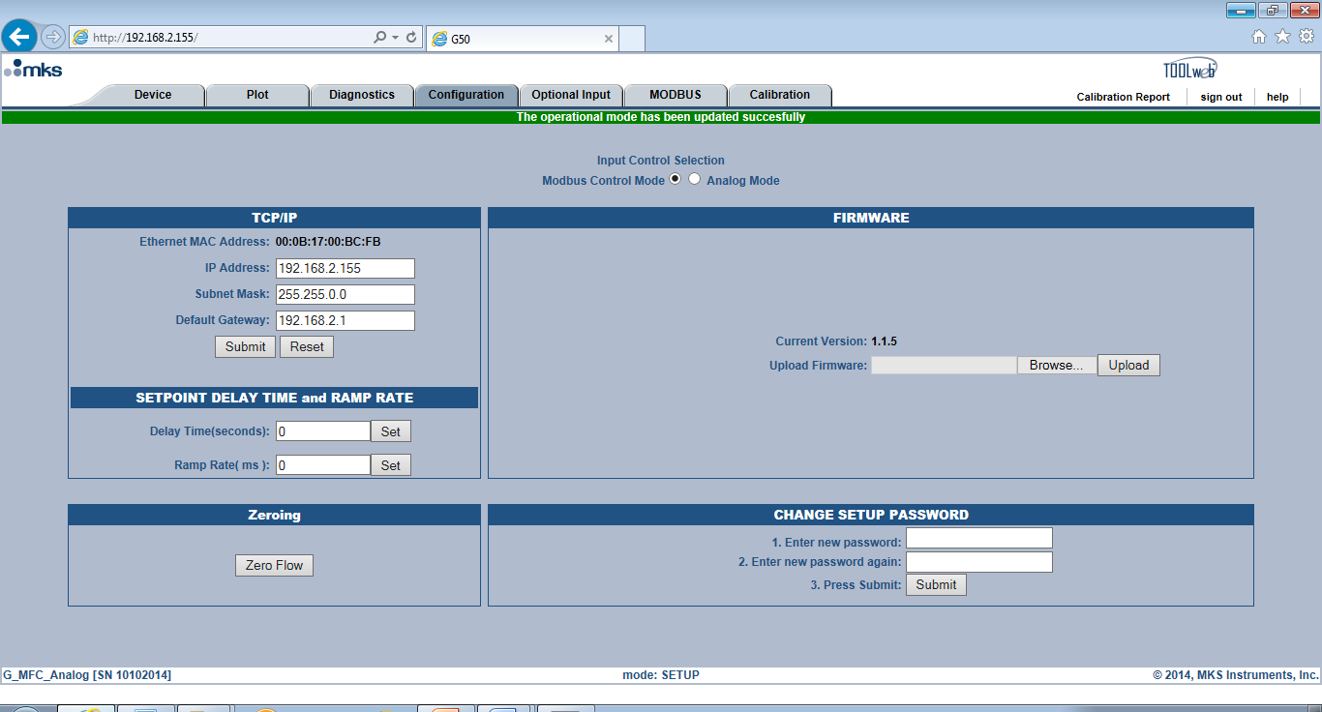

#### 设定点延迟和斜坡速率:

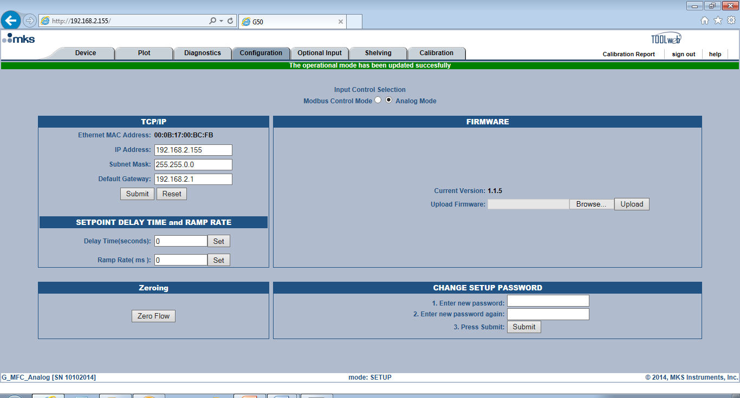

* <配置> 页面上可更改 MFC 瞬态响应的两个函数是设定点延迟和设定点斜坡速率。

#### 从工厂"发货"的两个函数的默认值为0。

* 1. 延迟时间,在框中设置,并通过选择 <Set> 以***秒***表示来启动。

#### 应用程序示例:

在 MFC 安装在系统中,并在发生另一个操作(如阀激活)时为 MFC 指定设定点的情况下,此功能已成功使用。此时序问题的结果是 MFC 无法满足预期的瞬态响应特性。MFC 响应设定点之前的极短延迟允许消除扰动 to,并消除对设定点的瞬态响应,以满足已发布的 MFC 规范。

* 1. 斜坡速率在框中设置,并通过选择 <Set>启动,以***毫秒***表示。

#### 应用程序示例:

G 系列 MFC 旨在取代 MKS 传统产品。在性能方面,G系列的数字设计及其控制算法,对设定点的瞬态响应速度要快得多。这可能导致对当前流程应用程序的更改,这些更改可能会对最终产品造成心理影响。斜坡速率函数可用于模拟

响应当前 MFC 的响应特性,因此不需要对当前进程进行实际更改。

#### 对 MFC 进行归零:

* 正确清零 MFC 是MFC 满足和维护已发布的气体校准精度规范的最基本要求之一。
* MFC 可通过多种方式归零
  + 1. MFC 顶部的零按钮(按住按钮做 wn3秒)
    2. 点击配置页底部的 <Zero> 按钮

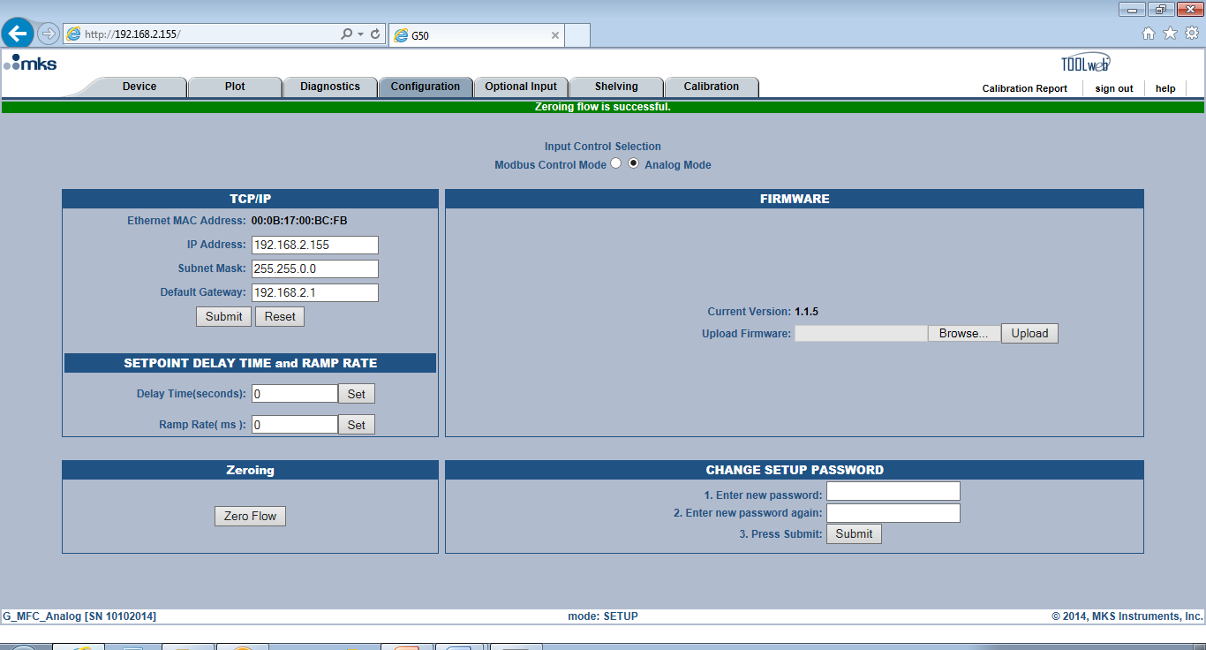

##### 对 MFC 进行归零的建议技术:

* 对MFC进行归零时,有几个基本注意事项

1. 设备应安装在方向和将要使用的熨斗内。
2. MFC 应通电,并允许达到稳定温度。
3. 在发出零之前,必须消除 MFC 阀上的压力差(MFC上部和下游压力的均衡)。

* 从技术上讲,MFC 可以在大气、真空或MFC 在操作过程中暴露于的工作压力处归零。
* MKS 建议在MFC的工作压力下将器件归零。

根据气面板配置,可以通过以下过程之一完成此操作:

# 系统处于工作压力,上下游正关闭阀

* 1. 关闭上游阀。
  2. 关闭下游阀。
  3. 打开 MFC 的控制阀(向 MFC 发送满量程设定点或使用阀覆盖)。
  4. 允许 MFC 上的压力平衡,流量输出稳定在零。
  5. 关闭 MFC 的控制阀。
  6. 等待一分钟,并使用为设备 I/O类型指定的方法之一调整零。

# 适用于仅带下压阀的运行压力下系统

* 1. 关闭下游阀。
  2. 打开 MFC 的控制阀(向 MFC 发送满量程设定点或使用阀覆盖)。
  3. 允许 MFC 上的压力平衡,流量输出稳定在零。
  4. 关闭 MFC 的控制阀。
  5. 等待一分钟,并使用为设备 I/O 类型指定的方法之一调整零。

# 适用于仅具有上游阀的系统/在大气或真空下的系统

* 1. 关闭上游阀。
  2. 打开 MFC 的控制阀(向 MFC 发送满量程设定点或使用阀覆盖)。
  3. MFC 可疏散到真空或暴露于下游侧的大气中。对于这两种情况,下游压力必须保持不变,以确保MFC之间没有压降。
  4. 允许 peses 跨 MFC平衡。
  5. 关闭 MFC 的控制阀。
  6. 等待一分钟,并使用为设备 I/O 类型指定的方法之一调整零。

#### 更新 MFC 固件修订版:

* MFC 固件的当前版本显示在 <配置> 页面上。使用新版本的固件更新 MFC 是使用 <更新固件 > 框完成的简单过程。

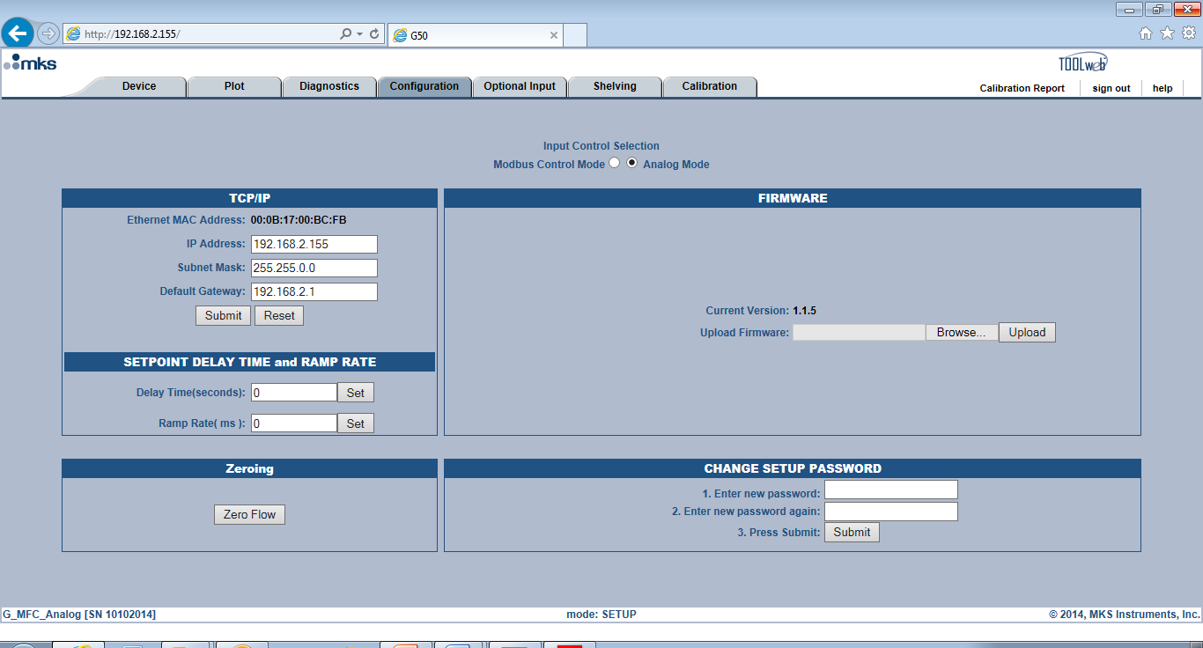

更新 MFC 固件修订程序:

1. 在 <安装程序>模式下打开 Web 浏览器到 <配置> 选项卡。

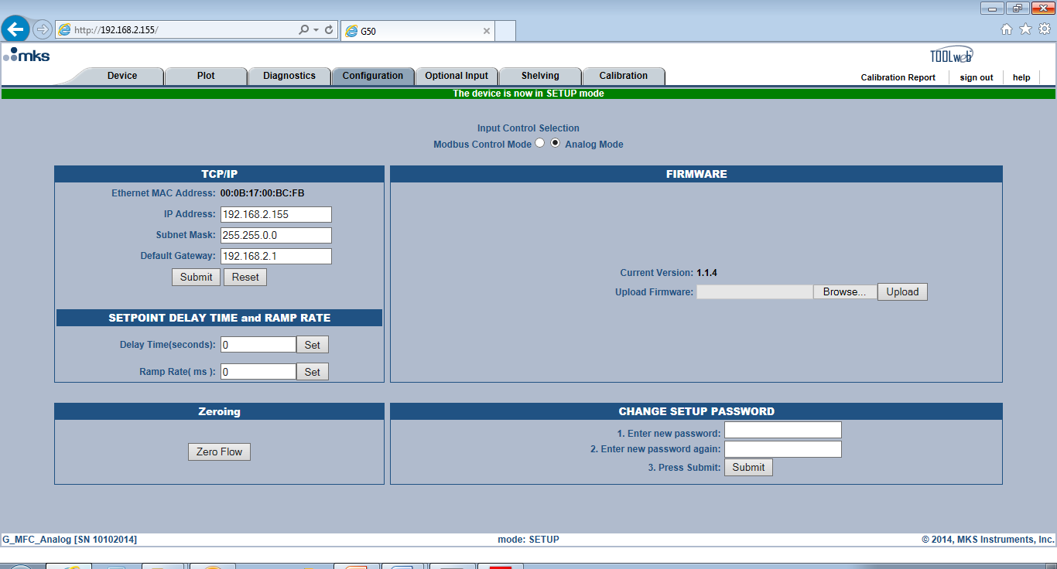

1. 左键单击 <Browse> 按钮,并找到要加载到MFC的新版本固件。

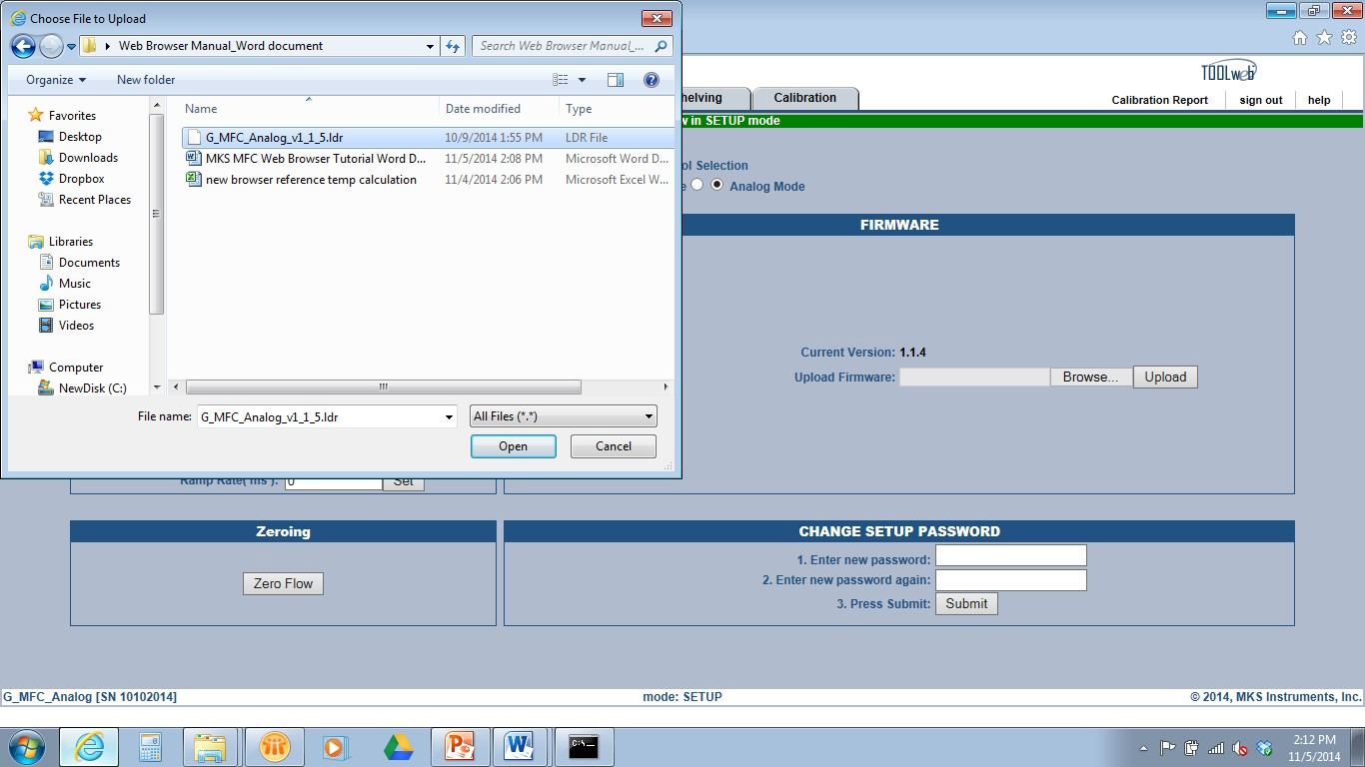

1. 选择后,命中 <Open> 将固件文件传输到浏览器。

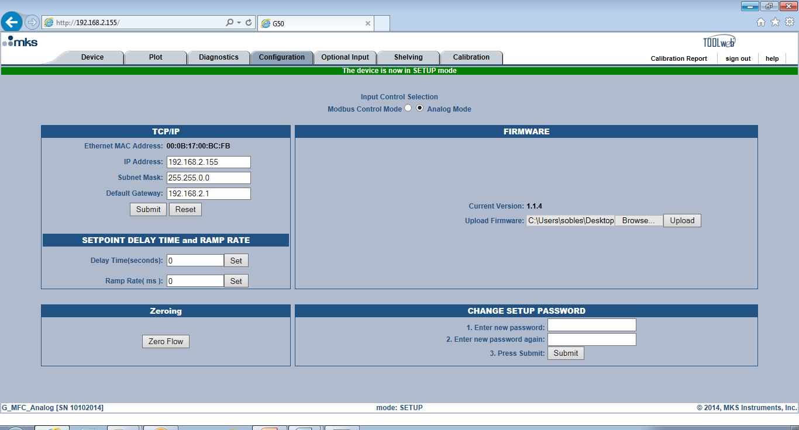

1. 点击 <上传>上传新固件的过程大约需要 30 到 40 秒才能完成。完成后,浏览器将要求用户重置(电源周期)设备。

**特殊应用说明**

**当 MFC 正在完成固件升级时,不会从设备中删除电源。如果设备保存到闪存时电源中断,闪存将损坏,MFC 将经历灾难性**f**ilure。**

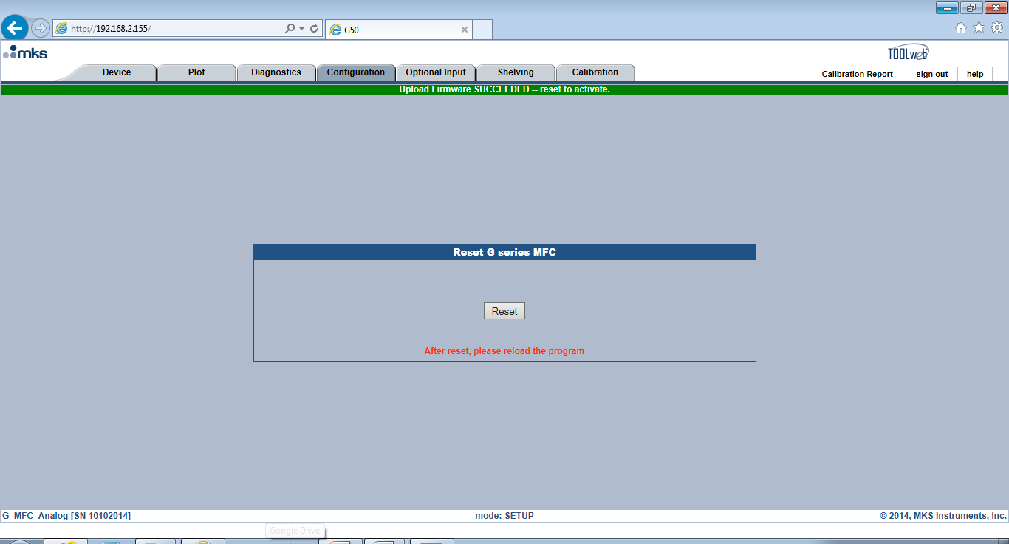

1. 点击 <重置>按钮。等待 15 秒,然后继续执行下一步。
2. 通过重新更新(或关闭和重新打开)浏览器并打开 <配置> 页面(Setu p 模式),验证新版本的固件是否正确加载。



1. 为了完成MFC固件的升级过程,任何新的参数或从升级引入到MFC的现有参数的更改都必须在MFC上存在的气体表文件中初始化。**有关如何完成 MFC 上的气体表更新的详细说明,**请参阅 App endix B。

#### 更改设置模式密码:

* 从监视器模式到设置模式的密码可以从其默认值更改

<config> MFC 用户可能更熟悉的内容。

* 在 <配置> 页面中输入新密码到页面底部的相应框中。
* 按<提交>

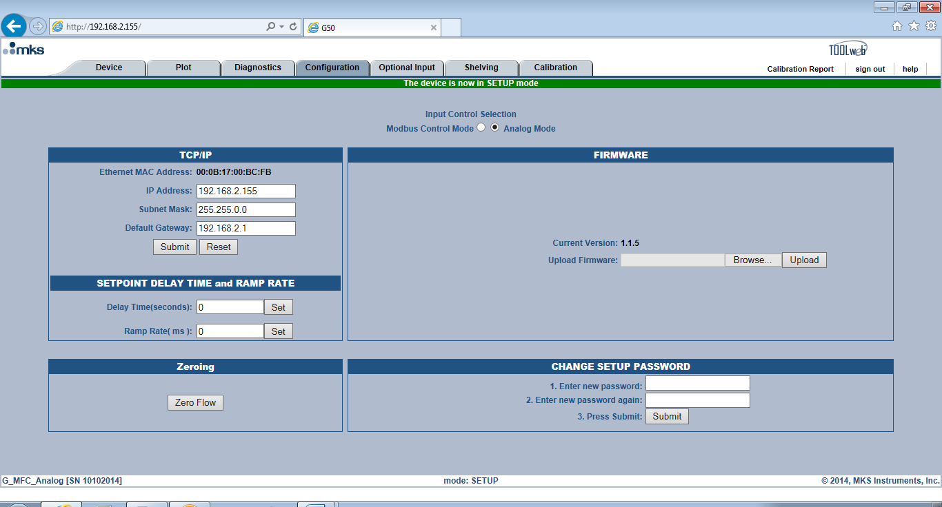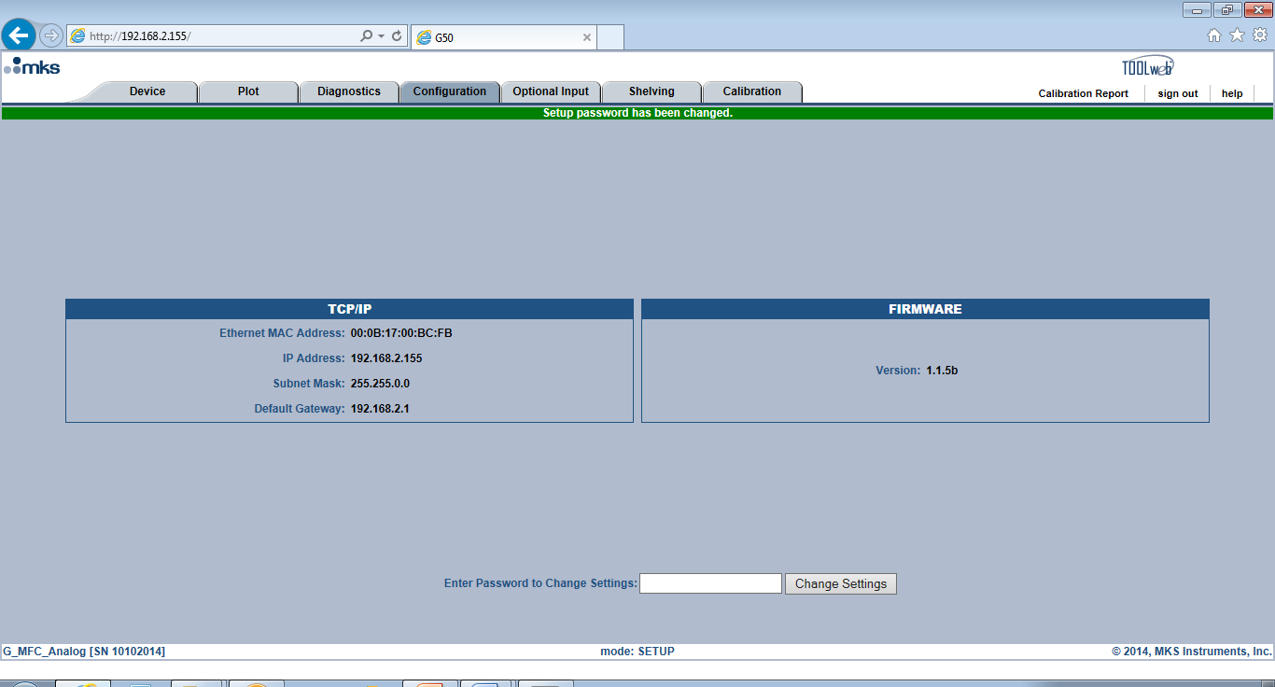

* 重新输入新密码并点击 <更改设置s>
* 更改密码后,用户必须注意记住新密码。

#### 如果密码丢失或忘记,则无法恢复 MFC 上的此信息。

**设置模式:可选输入选项卡**

1. 可选输入使 user 能够从压力传感器接收外部控制信号,并通过引脚 10 将信号反馈回 MFC。然后,对设定点的响应使用来自传感器的输出信号驱动 MFC阀,并调节气体流量,从而将体积中的压力控制到应用压力。
2. 使用此模式,MFC 将降级以控制由设定点确定的压力输出。在这些控制条件下的流量与传送到设备的设定点无关。
3. MFC 的此控制功能仅适用于 Nalog15 引脚 D设备。
4. MFC 允许用户根据应用选择上游或下游压力控制方案。

#### 可选输入的基本接线图:

* **巴拉特龙到MFC:**两根电线

1. 传感器压力输出引脚 1 ------------ MFC 可选输入引脚10
2. 传感器压力返回引脚 8 ------------ MFC 信号通用引脚 11 或 12



引脚 11 或 12

引脚 7

销 5

流

Mfc

MKS 传感器

MFC 引脚 11 或 12 = 信号返回

传感器引脚 1 = 压力出

传感器引脚 8 = 压力返回

MFC 引脚 10 = 可选输入

引脚 8

41

**MFC 要求**

1. 电源 = 引脚7
2. 电源通用 = 引脚5
3. 设定点 = 引脚8
4. 信号常见 = 引脚 11 或12

引脚 5 和 12 应连接或跳合在一起

### 通过 Web 浏览器的可选输入配置:

* Web 浏览器用于启用可选输入功能

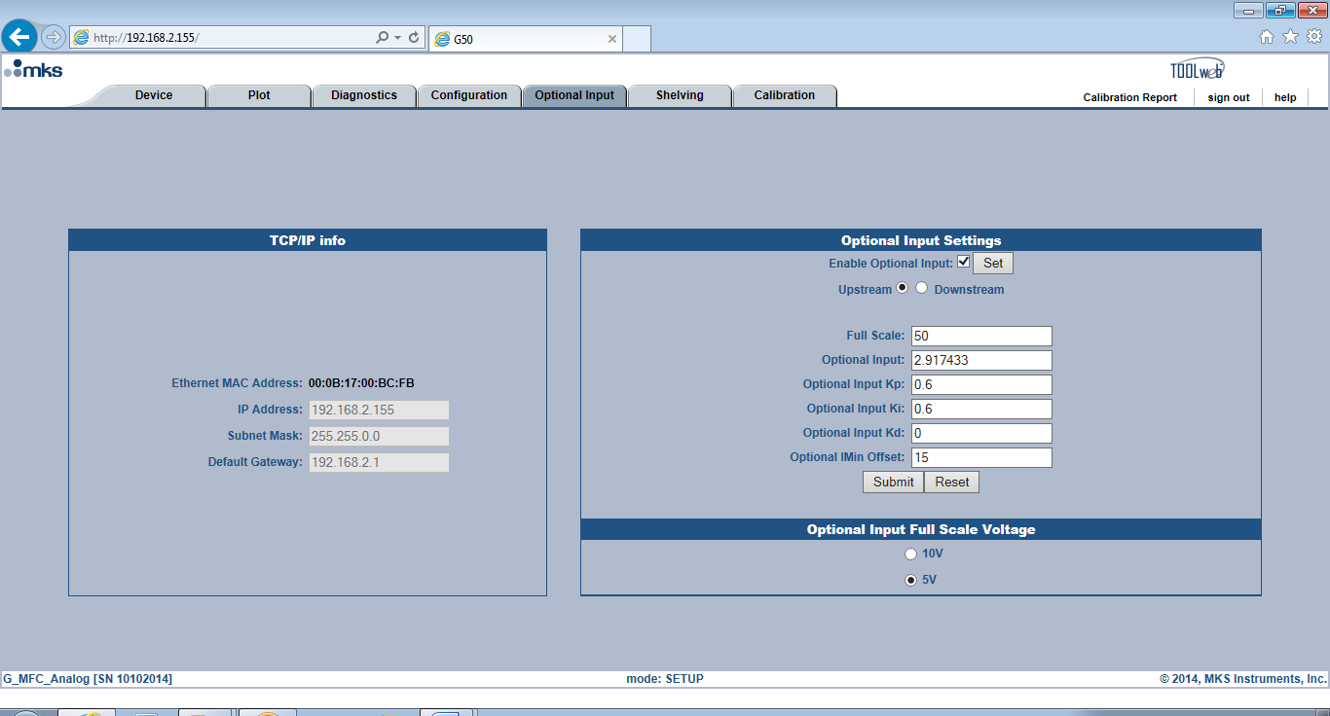

* 设置 MFC 需要通过选中启用框并点击<Set>启用可选输入。
* 可选输入可以设置为由应用程序确定的上游或下游控制。
* 必须定义传感器的满量程和满量程电压。
* 可以使用可选输入Kp和 Ki 调整对设定点的响应。这些值也可以在 <Plot> 页面上进行调整,如下所示。
* 要保存为定义可选输入设置所做的更改,请选择"<提交>"。

### 可选输入绘图页:

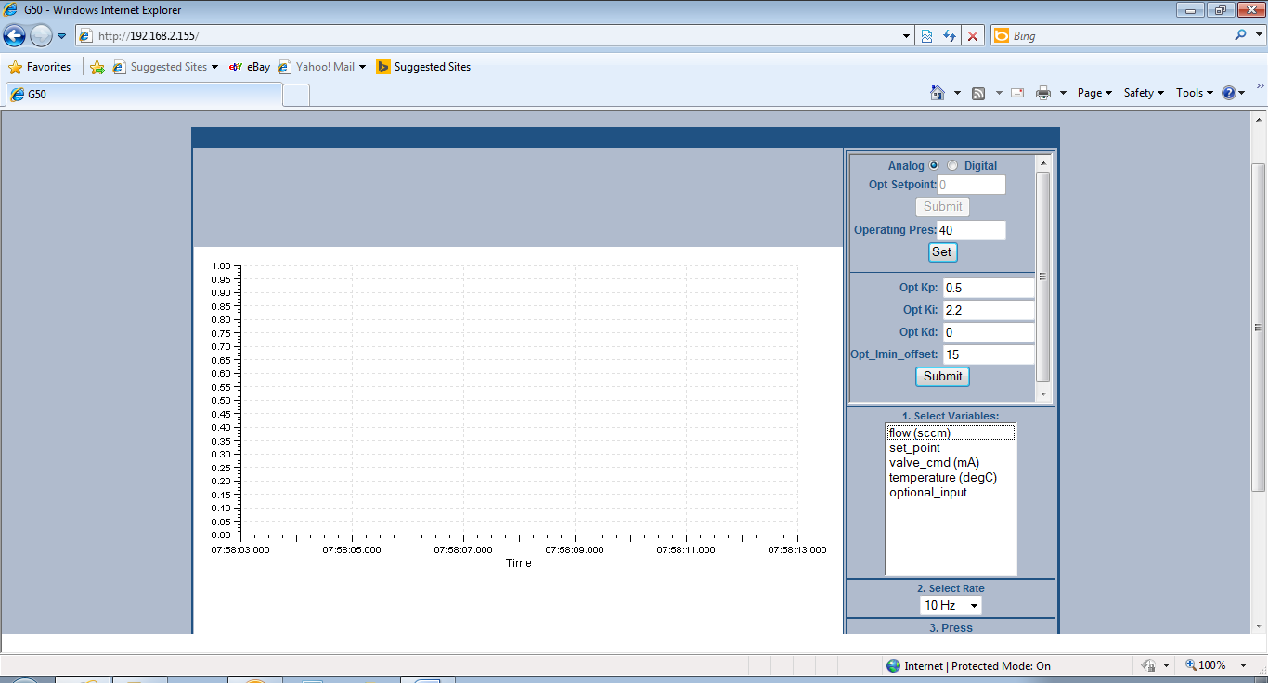

**注意:**调优可选输入压力响应的关键参数是**Opt_kp**和**ki**。

**Opt_imin _offset** 是应用于阀命令最小值(阀电流起始点)的一个因素,用于通过偏移值有效地降低命令最小值。例如,默认的Opt_imin_offset 15将阀命令最小值向下移动 15 mA。

在某些压力控制情况下,通常与尝试在可选输入设定点控制到非常低(尝试在极低压力下控制)相关联,可能会出现以下情况:

#### MFC 命令最小值(闪存中的阀起始点)>阀\cmd在设定点时(给定设定点的阀 mA 在稳定状态下)

如果这种情况为 true,MFC 基本上将开始在高于实际达到设定点所需的电流,并且当启动设定点时响应将过冲。此参数可用于纠正在非常特殊的情况下过冲。

#### 默认值 15 应足以满足大多数可选的输入控制方案,并且不需要为应用程序更改。

##### 可选输入图页示例

* 以下图表显示了从绘图页收集、保存并传输到 Excel 电子表格的压力控制数据:

可选_输入

阀_cmd(mA)

Set_point

流量 (Sccm)

80

70

60

30 40 50

**时间(秒)**

20

10

500.00

400.00

300.00

200.00

100.00

0.00

0

600.00

10000.00

9000.00

8000.00

7000.00

6000.00

5000.00

4000.00

3000.00

2000.00

1000.00

0.00

**为下游压力**配置的 MFC

**使用可选控制输入进行控制**

**流量 (Sccm)**

**设定点 (T),可选输入 (T),阀 (mA)**

**设置模式:搁置选项卡**

* 搁架是模拟设备的可选用户定义的功能,可将模拟设定点转换为数字设定点,从而消除 MFC 电子器件内 A/D 转换的潜在偏移量或与可关联的噪声模拟电子元件。
* 当用户将设置点分配给搁置表时,将转换为数字设置点。提交表后,浏览器将计算每个设定点的电压。
* 启用货架后,controller 获取模拟设定点输入,并确定是否位于 Shelving 表电压之一内(+/- 用户设置的沉降带)。
* 如果设定点满足上述条件,则只要设定点保持在设定点带内,exact 数字设定点将控制对 MFC的输入。

#### 通过 Web 浏览器设置搁置功能

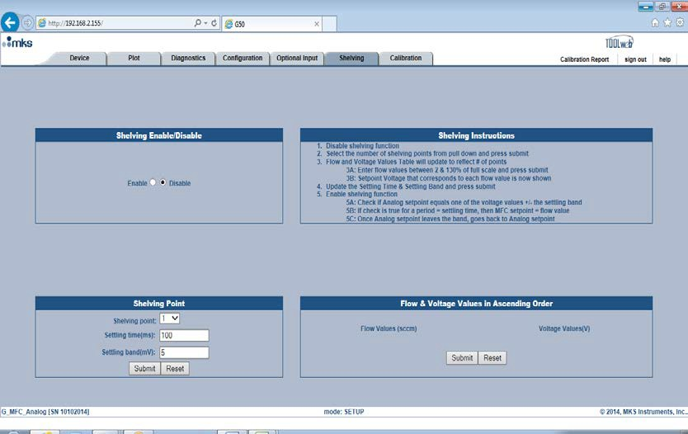

##### 选择搁置点和参数

* 在设置"搁置参数"之前,应将 <搁置启用/禁用 > 选择设置为 <禁用 >gt;
* 确定要分配给表的 <搁置 > 点的数量。
* 稳定时间表示在分析回读电压之前允许的时间段,以查看其是否在稳定带内,以及从模拟到精确数字的变化

信号可以建立。如有必要,可以从所选点的默认值更改建立时间和建立带。

* 输入相关信息后,点击<提交>

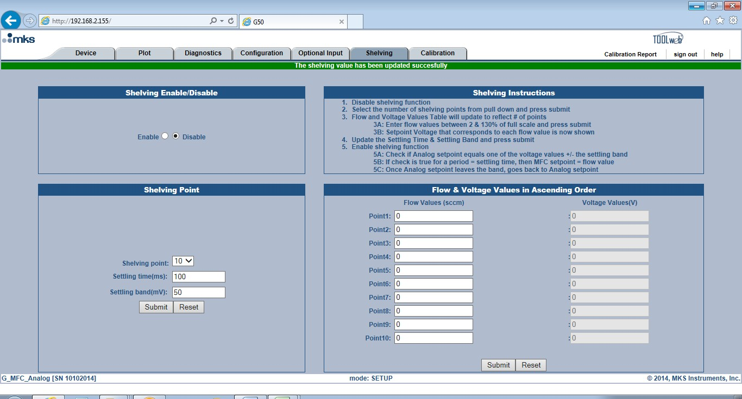

##### 填充流值表以定义搁置函数的设定点

* 流量和电压值表展开以与所选搁置点的数量一致。
* 在表中输入设置点。计算每个设定点的电压值并填充在表中。

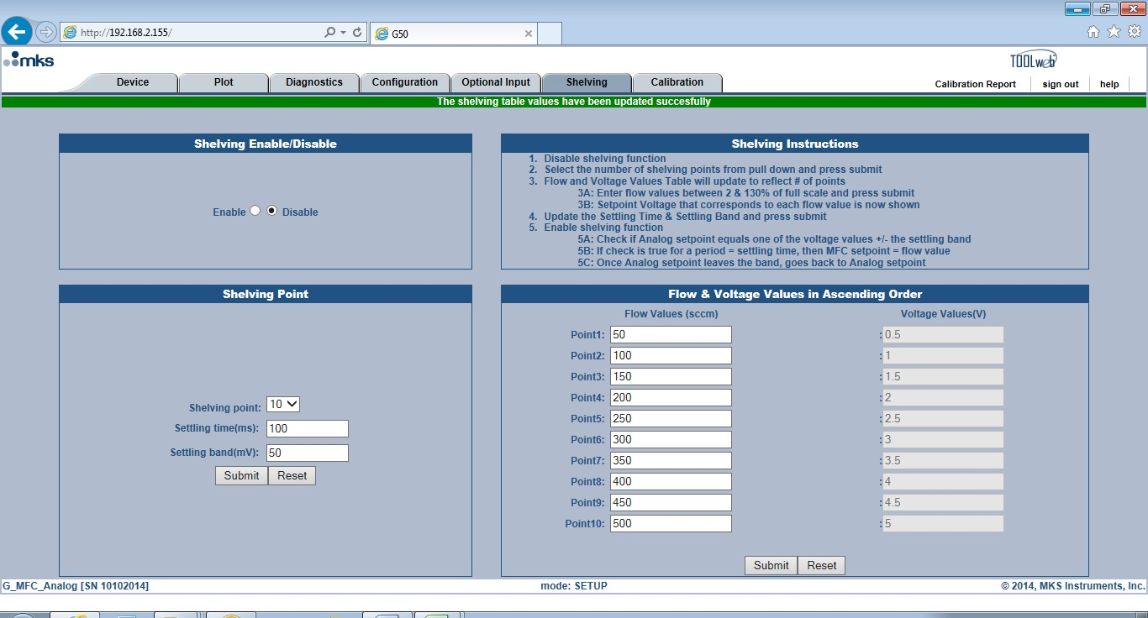

* 要启动此功能,请选择"启用"。

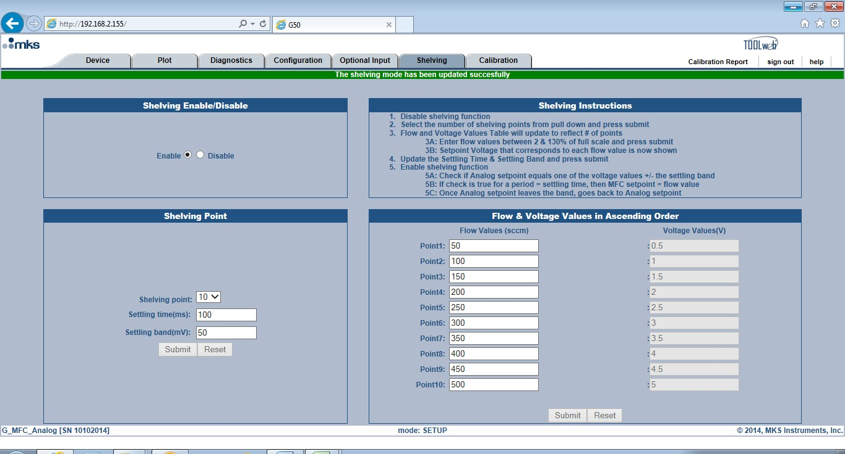

*搁板功能演示*

* 货架功能设置在设定点启动后 1 秒,如果设定点在设定点电压的 100mV 以内,则设定点将从模拟转换为数字。

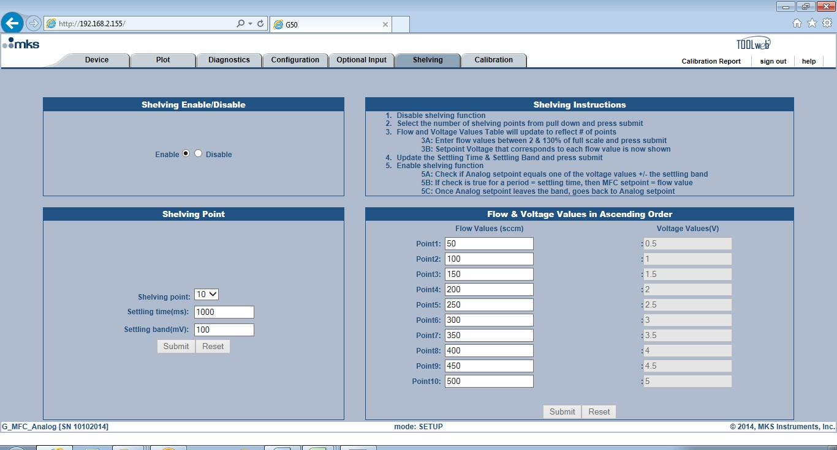

* 给 MFC 的 10% FS 设定点。实际模拟设定点等于 .496V(40 mV 偏移)。设定点在 100mV 频段内,因此在 1 秒后,设定 point 从 .496V 转移到 .5V。MFC响应和流量控制所需的精确值等于50 sccm。

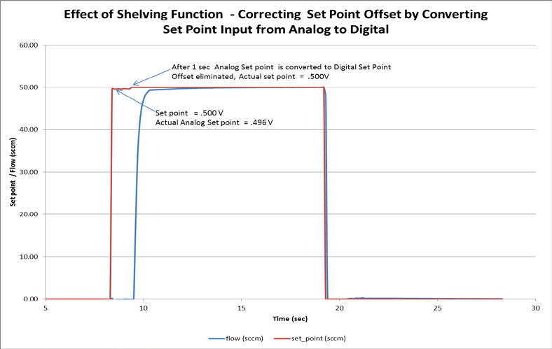

## 设置模式:校准选项卡

* 校准页面(也称为外部校准)允许用户根据用户内部流量精度标准生成的流量精度数据,调整与铭牌气体关联的校准表(二次 MFM 标准、室上升率等)。
* 使用此技术修改气体表仅影响当前选择的实例。请务必验证所选的当前气体表是否与要使用"外部校准"页修改的铭牌气体相匹配。
* MFC 上的每个气体表都可以有自己的外部校准表。

### 特殊应用说明:

#### 建议用户转到 <Device> 选项卡,在确定要运行的设定点以确定 <Actual> 流量之前,确保选择要修改的铭牌气体设置为其最大满量程 value精度。收集所有适当的数据并启用表后,用户可以返回到 <Device> Tab,并根据需要重新调整气体表的完整范围。

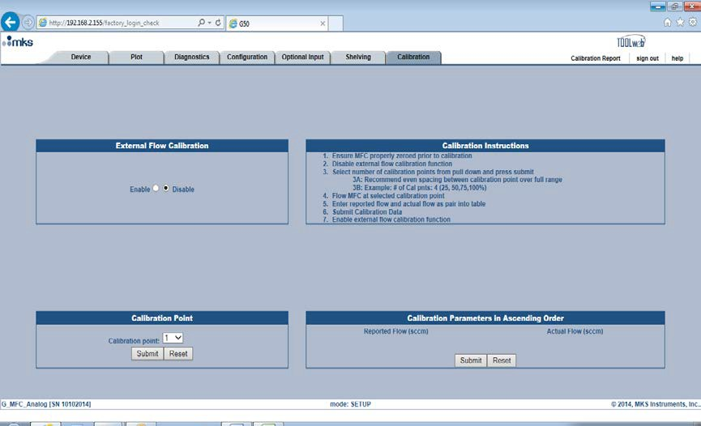

**选择校准点:**

* 格式类似于"搁置"页面。首先选择校准点的数量。使用的点越多,移动或新校准曲线的数学拟合越好。

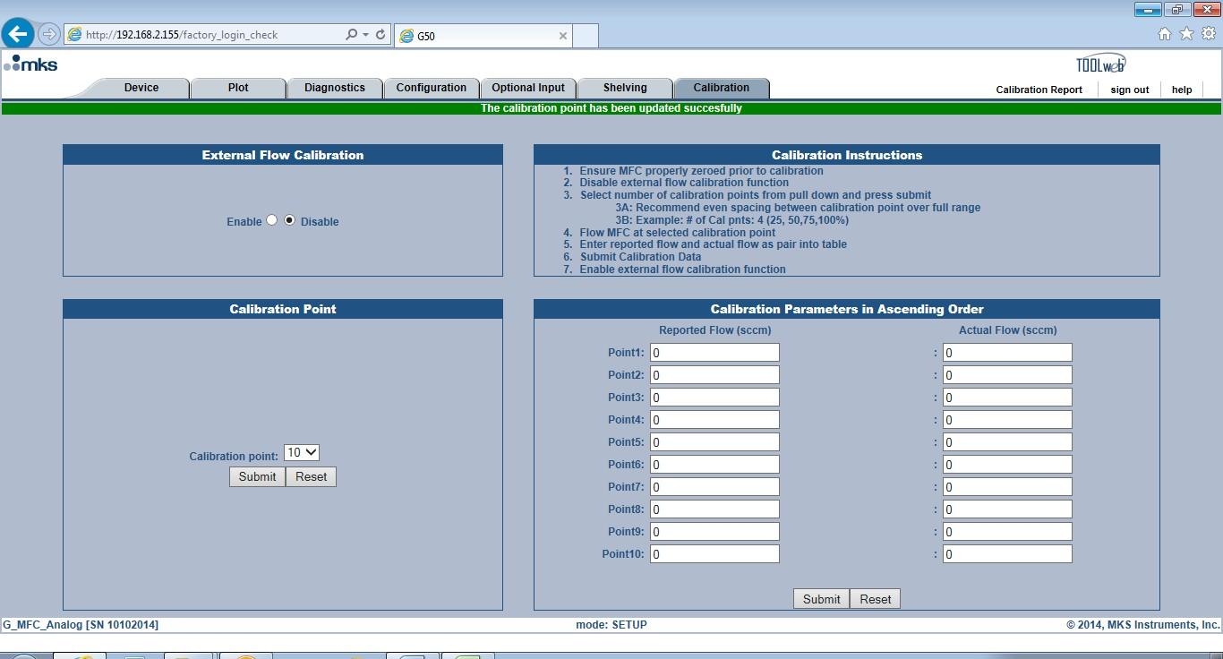

#### 完成校准参数部分:

* 填写"报告流"的表格。请注意,这些值必须为非零且按升序排列。

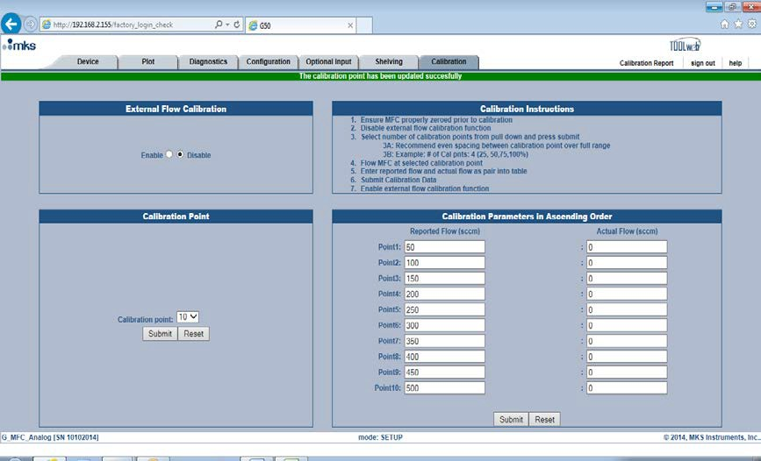

* 使用内部标准运行每个数据点并确定 <实际> 流。将每个设置点的值放入表中。输入值后,点击 <提交>如果满足所有条件,将接受新表。

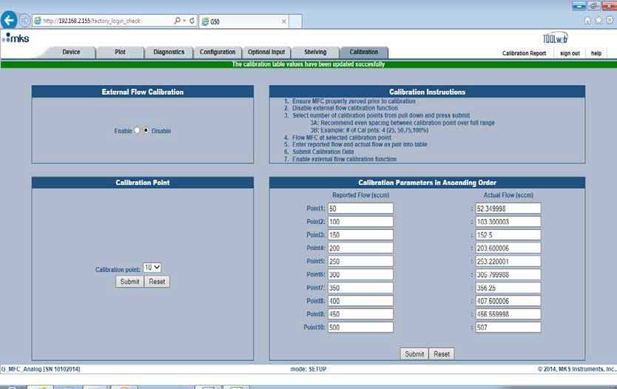

#### 激活已修改的校准表

* 要使新表为气体实例选择活动,请选择"<Enable>"。

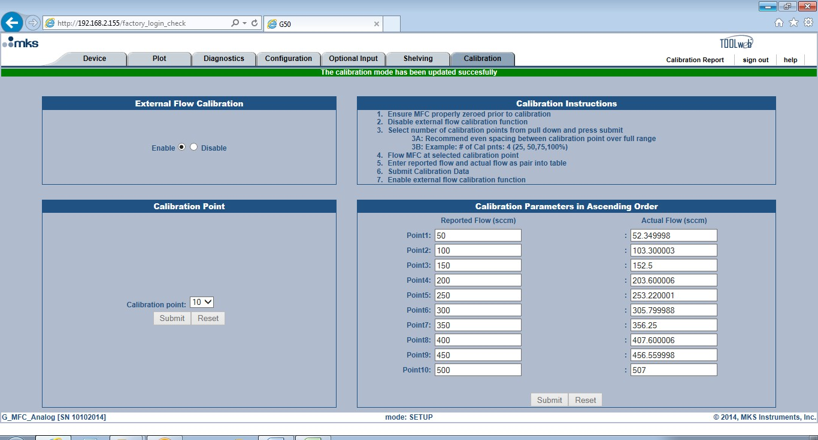

* 启用表后,除非选择<禁用 > 否则无法进行更改和提交这些更改。

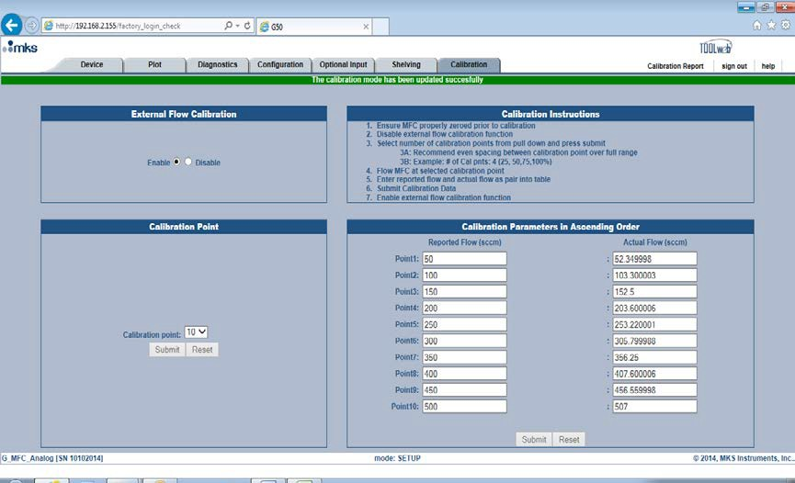

# 附录 A = 激活绘图页并保存绘图数据

* 必须完成三个步骤才能主动绘制选定的 MFC参数:

1. 必须允许 Java 小程序运行,以便绘图页图变为活动状态。
2. 为了保存数据,必须在计算机本地 C 驱动器中创建一个名为ToolWeb的特殊文件夹。
3. 在能够将数据成功保存到ToolWeb折叠er 之前,必须将特殊的 Java 策略文档放入位于 C 驱动器中的 Java 安全文件夹中。

## Ie：

* 浏览器绘图页仅适用于 Internet资源管理器。
* MKS 建议 IE 版本 11。旧版本可能使用或可能不适用于最新的 java 安装。

## Java 版本要求和下载:

* Java 版本 7 或更高版本必须下载到计算机
* 如有必要,请联机Java.com并下载 Java 网站上提供的最新版本。

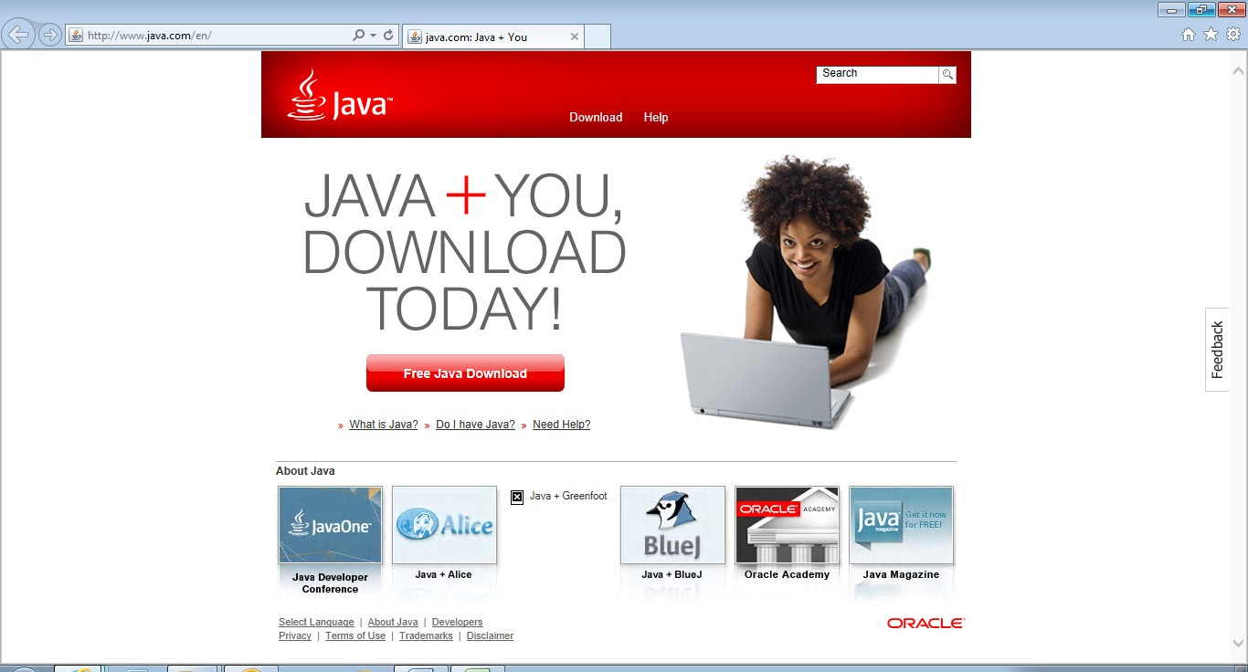

## Java 安全文档放置:

* 下载后,按照文件路径查找新的 Java文件夹

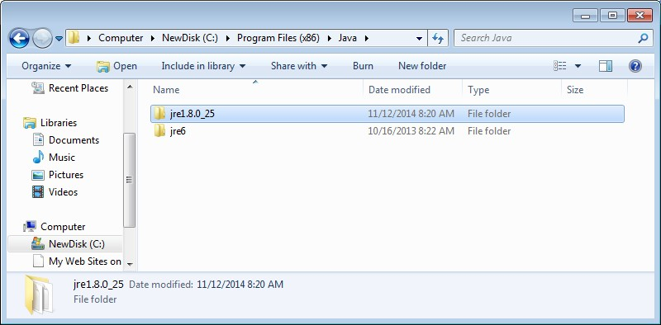

* 打开文件夹并遵循安全文件夹的路径

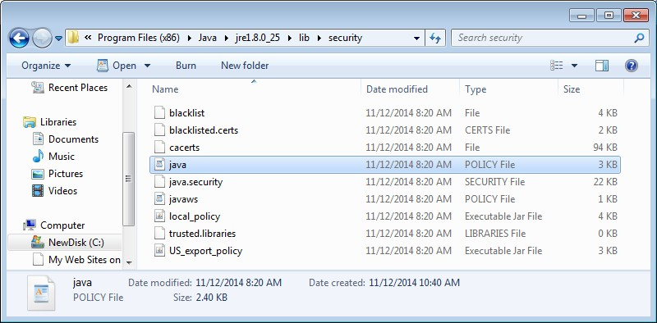

* 右键单击 java 文件并选择"重新命名"选项。将 java 文件的名称更改为java_old。

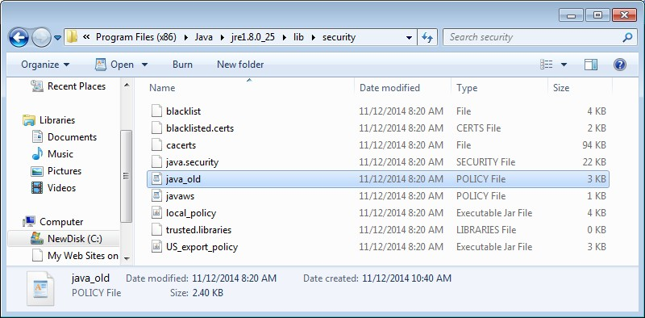

#### 在 Java 文件夹中放置新的 MKS Java 安全文件:

* 找到新的 Java 策略安全文档(由 MKS 提供),并将其放入 Java 安全文件夹中。

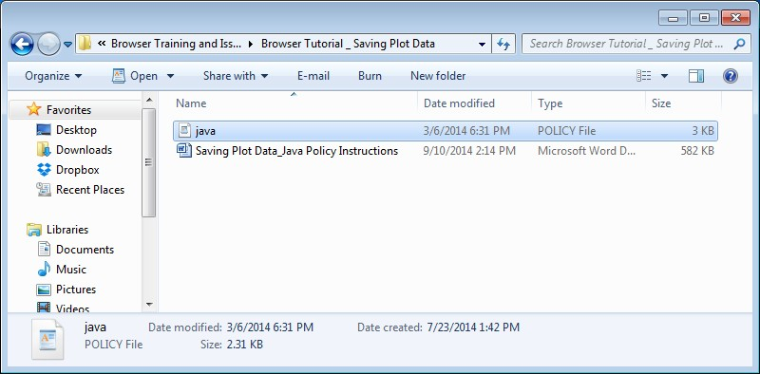

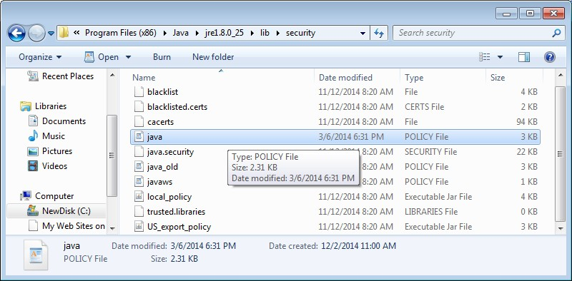

* 新的 java 策略已就位,关闭文件夹。

## 创建工具Web文件夹:

* 打开计算机上的 C 驱动器。右键单击并打开新文件夹。重命名新文件夹工具网。这是将保存所有数据拼贴在其中的文件夹。

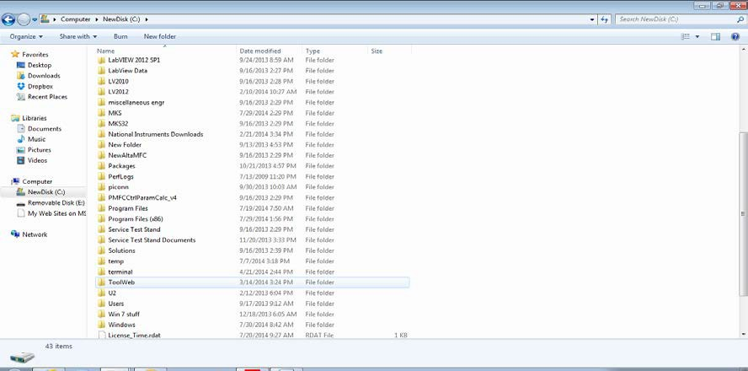

## 配置绘图页的最后步骤:

安装最新的 Java 并创建上述ToolWeb文件夹后,在启动 MFC 浏览器的绘图页时,可能存在安全问题。

可能会出现一条错误消息弹出窗口,指示安全设置阻止 java 小程序运行。

解决 方案：

1. 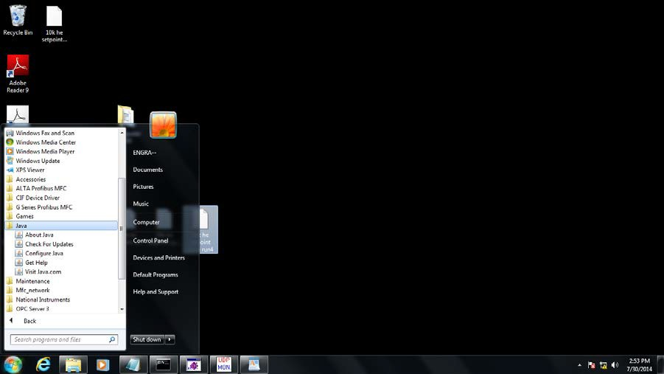在 <程序>列表中找到 Java 文件夹
2. 选择 <配置 Java>打开后,转到 <安全>选项卡。

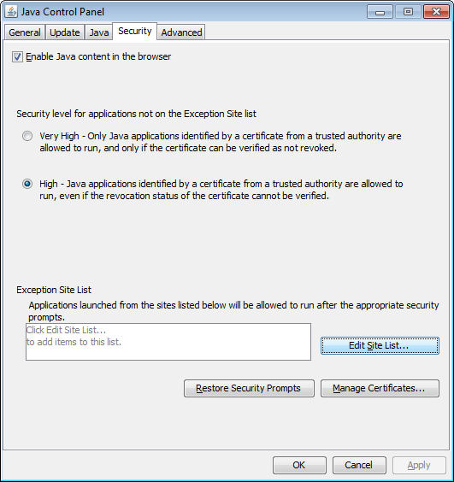

1. 单击 <编辑网站列表>点击 <Add> 并键入 MFC 的 IP 地址。点击 Enter 将其保存到例外站点列表中。

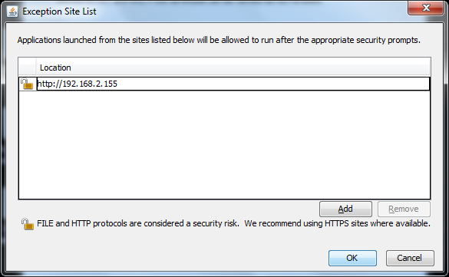

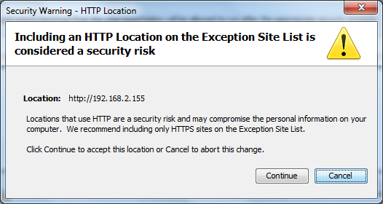

选择"继续",然后选中"确定"以关闭 <编辑列表 > 窗口。

1. 选择 <OK> 以关闭<安全>窗口。

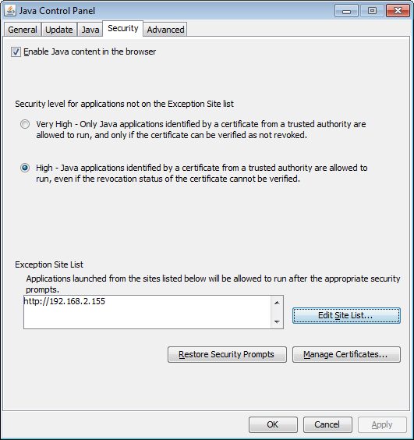

1. IP 地址现在被识别为"受信任"站点,在启动绘图页面时,Jave 小程序将运行。
2. 关闭浏览器并重新启动,以允许所有 java 更改生效。

# 附录 B = 完成固件升级任务

* 为了完成MFC 固件的升级过程,必须在 MFC 上存在的气体表文件中初始化从升级引入 MFC 的任何新参数或对现有参数的更改。
* 完成此任务需要输入Web浏览器的工厂模式。
* 第 4 节介绍如何访问工厂模式以及如何执行将完成此任务的参数保存命令的详细信息,此附录中提供了。

#### 完成固件修订更改的其他步骤:

1. 输入出厂浏览器并转到 <设备> 页面。使用 <气体设置 > 下拉菜单,在实例 32 中选择 N2 表。点击 <Set>按钮,以使气体表在实例 32 中处于活动状态。

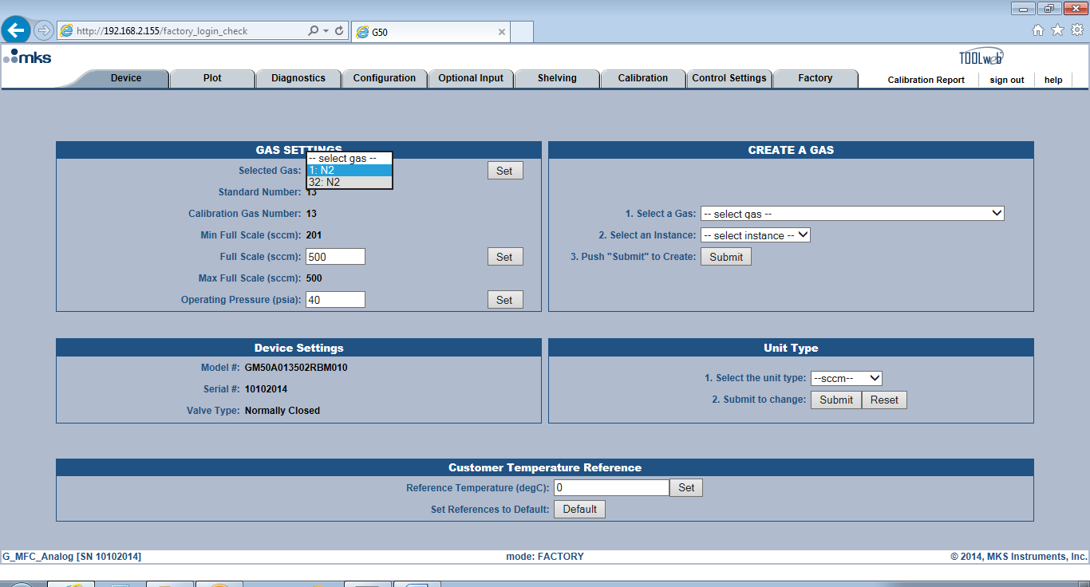

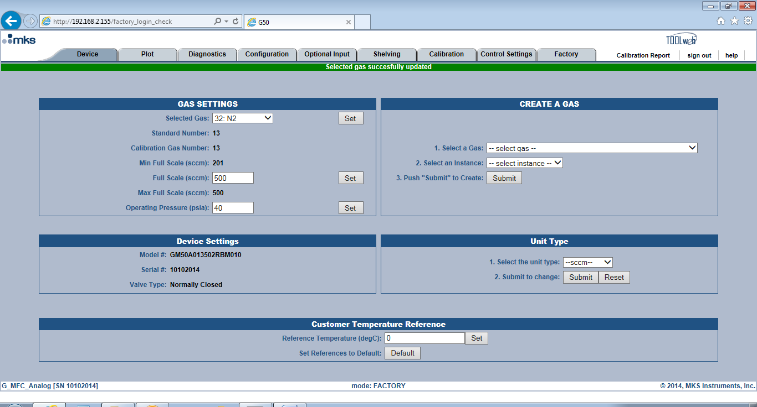

1. 单击 <控件设置ting> 选项卡。在页面底部的右侧点击

<提交>按钮。这将执行闪存文件保存,并且此固件中包含的任何新变量都将正确安装在实例 32 中的制造气体选项卡 e 的闪存中。

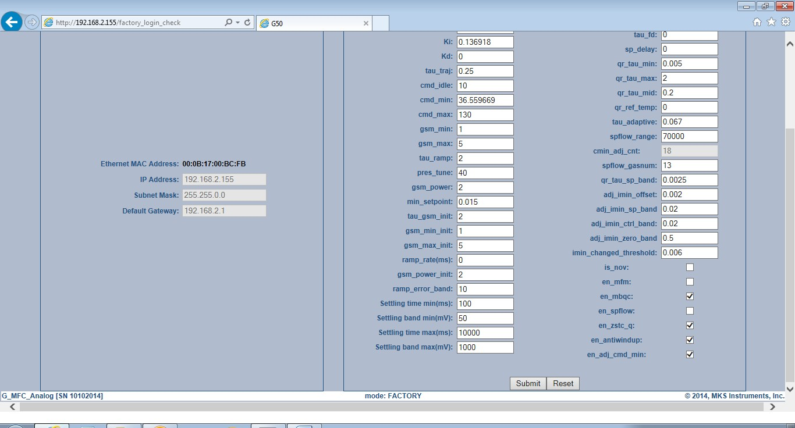

1. 返回到 <Device> Tab. 使用 <创建气体>,在实例 1 中重新创建铭牌气体表,以便完成此铭牌气体表的所有更新。选择气体和实例并点击 <提交>

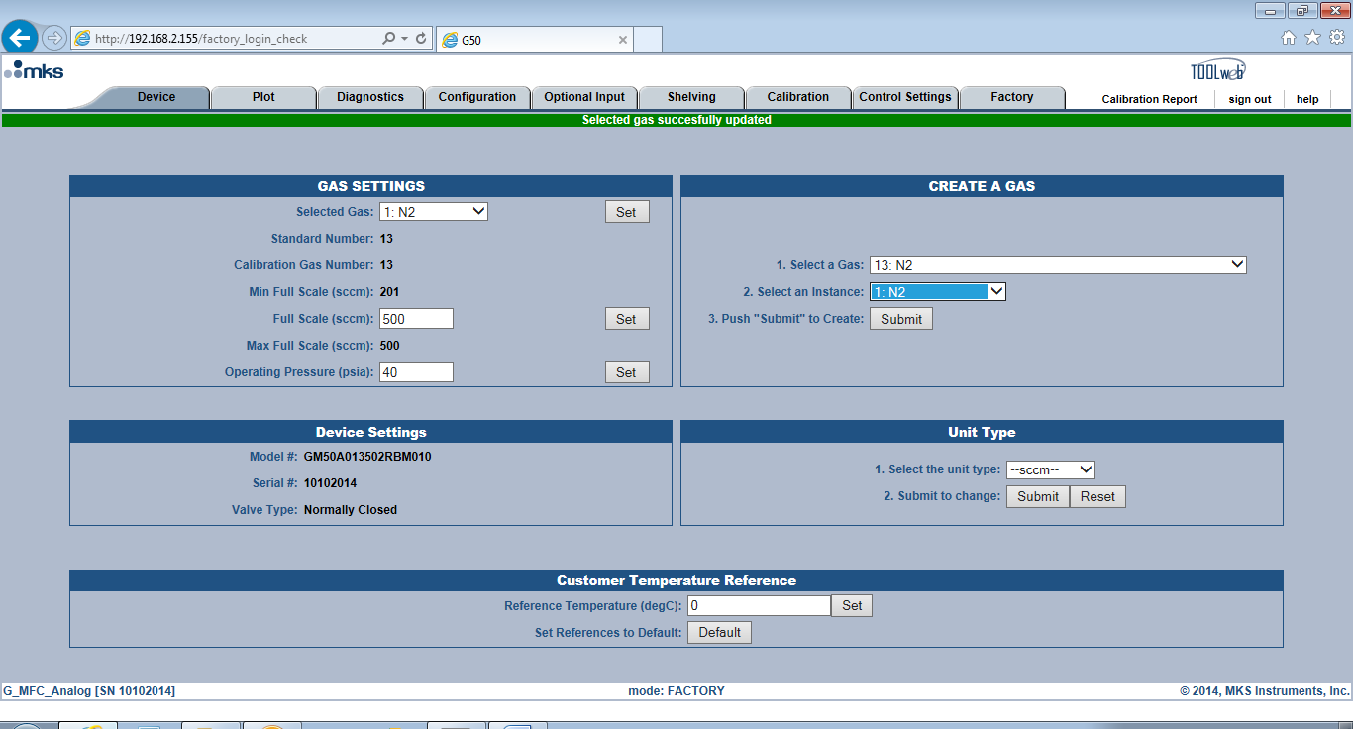

1. 弹出消息将询问您是否要在实例 1 中覆盖气体表。单击 <OK> 以继续在实例1中重新创建气体表的过程。

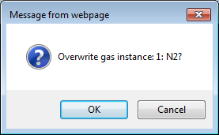

1. 重新创建实例 1 中的铭牌气体后,将完成使用新公司更新 MFC。

# 附录 C = 将 IP 地址重新设置为出厂默认值 192.168.2.155

* 所有 G 系列 MFC 都使用相同的默认 IP 地址退出工厂 - 192.168.2.155
* IP 地址可以从 <配置> 选项卡更改,如果用户未正确记录,可能会导致无法在未来某个日期建立以太网通信。
* 如果在尝试打开 Web 浏览器时出现通信问题,则无法建立以太网通信的一个潜在原因可能是 IP 地址已从出厂默认值更改。
* IP 地址可能使用以下步骤重置为其在工厂中的orig 默认。